Оглавление

Ключевые достоинства Severcart для школы 3

Установка на MS Windows 7/8/10/11 5

После установки 5

Организационная структура 5

Настройка программы 8

Набор полей «Интерфейс» 9

Набор полей «Email уведомления» 11

Набор полей «Время» 11

Добавление компьютера мышью 12

Поля формы 12

Кнопки управления 13

Инвентаризация MS Windows компьютера программой-агентом 14

Установка агента в MS Windows 14

Почему среди различных программ-агентов выбрана именно эта? 18

Редактирование информации о компьютерах 19

Удаление компьютеров 20

Ремонты компьютеров 21

Добавление оборудования пользователем 24

Импорт оборудования из CSV-файла 26

Просмотр перечня оборудования 28

Редактирование информации об оборудовании 28

Удаление оборудования 28

Добавление принтеров в БД 29

Добавление исправных или новых 29

Добавление сломанных 34

Перемещение принтеров и МФУ 35

Передача в пользование 35

Перемещение к сломанным 37

Перемещение к резерву 38

Передача на ремонт 40

Возвращение с ремонта 41

Списание и утилизация принтеров/МФУ 45

Добавление картриджей с помощью мыши 47

Добавление картриджей с помощью сканера штрихкода 51

Перемещение картриджей 53

Простой механизм передачи картриджей в пользование 54

Продвинутый механизм передачи картриджей в пользование 55

Перемещение к пустым 58

Простая передача картриджей в пользование 59

Продвинутая передача картриджей в пользование 61

Перемещение к пустым 65

Заправка и регенерация картриджей 67

Возвращение с заправки картриджей 70

Отчёты по картриджам 72

/ Справочники / Отчёты / Пользователи 73

/ Справочники / Отчёты / Используемые наименования 74

/ Справочники / Отчёты / Контрагенты 75

Удаление картриджей 76

Смена помещения с помощью сканера ШК 76

Автоматизация действий над картриджами наклейками с QR-кодами 78

Пример использования из личного опыта 80

# Ключевые достоинства Severcart для школы

1. Полная русская локализация

* Интерфейс, справочная система, отчёты и документация — полностью на русском языке.
* Удобно для завхоза, бухгалтера, директора или ответственного за оборудование, даже без ИТ-навыков.

**2. Соответствие требованиям учёта основных средств (ОС)**

Возможность указать:

* Инвентарный номер (в том числе по форме, принятой в РФ),
* Дату ввода в эксплуатацию,
* Первоначальную стоимость,
* Срок полезного использования,
* Ответственное лицо (например, учителя или завхоза).

Это критически важно для составления отчётности в бухгалтерию и при проверках (Рособрнадзор, контрольно-счётные палаты и др.).

**3. Простая инвентаризация с QR- и штрих-кодами**

Система автоматически генерирует QR-коды и штрих-коды для каждого объекта.

Их можно распечатать на обычном принтере и наклеить на оборудование.

При плановой или внеплановой инвентаризации достаточно отсканировать код (смартфоном или сканером) — система покажет, числится ли объект, где должен находиться и кто за него отвечает.

**4. Учёт по кабинетам и ответственным**

Можно создать структуру:

Школа → Корпус → Этаж → Кабинет №24 → Учитель информатики Иванов И.И.

При перемещении оборудования система сохраняет историю: откуда, куда, когда и кто переместил.

**5. Бесплатность и независимость от облака**

Не требует подписки, абонентской платы или передачи данных в сторонние сервисы.

Все данные хранятся локально — на школьном сервере или даже на обычном компьютере.

Это соответствует требованиям информационной безопасности в образовательных учреждениях.

**6. Простая установка и низкие системные требования**

Работает на:

* Windows (7/10/11, Server),
* Linux (Ubuntu, Debian и др.).

Есть подробные пошаговые инструкции на сайте, включая видео.

**7. Гибкость и расширяемость**

Поддержка различных типов активов: компьютеры, проекторы, интерактивные доски, мебель, принтеры, даже учебники или лабораторное оборудование.

Можно добавлять собственные поля (например, «серийный номер», «гарантия до», «поставщик»).

**8. Отчёты и экспорт данных**

Формирование списков имущества по кабинетам, ответственным, категориям.

Экспорт в Excel, PDF или печать на бумаге — удобно для сдачи отчётов.

# Установка на MS Windows 7/8/10/11

1. Загружаем установочный файл с сайта https://www.severcart.ru.

2. Запускаем программу установщик. Нажимаем Далее.

3. Настраиваем прослушиваемые TCP порты. Если порт занят программа сообщит об этом и предложит выбрать другой номер порта. Нажимаем Далее.

4. Для начала работы с приложением кликните по ярлычку с названием Severcart на рабочем столе. Если Вам будет предложено ввести логин и пароль, значит установка успешно завершена. Логин и пароль для входа в интерфейс приложения после установки: admin/admin. Пароль по умолчанию admin'а рекомендуется поменять.

# После установки

## Организационная структура

Иерархия вложенности типов объектов в программе следующая:

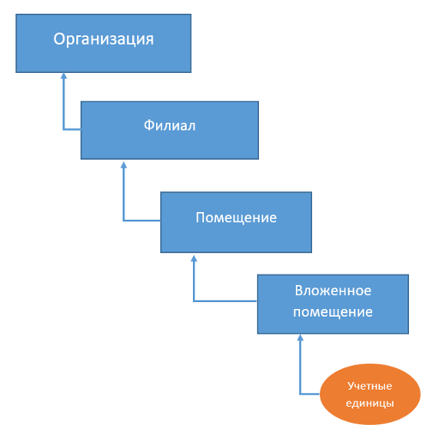

Основным объектом в программе является Организация. Отредактировать её имя можно в разделе «/ Справочники / Организации» выбрав её название в таблице, затем нажать на кнопку «Редактировать». Если в программе создано несколько организаций, то пользователь, обладающий правами администратора, может в разделе «/ Справочники / Пользователи» поменять свою организацию по умолчанию на другую. Это нужно, например, для целей тестирования функциональных возможностей программы, без внесения посторонних данных в производственную (основную) организацию.

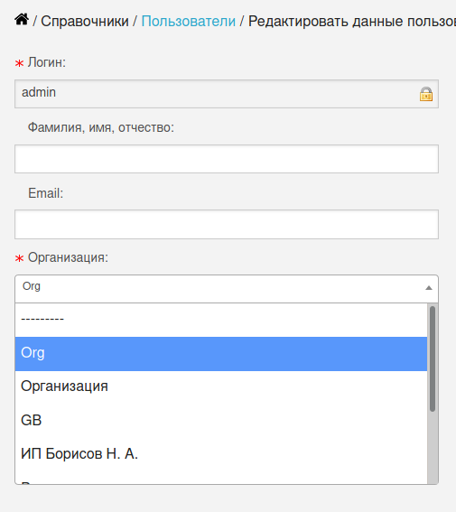

Далее по важности создаются объекты типа Филиал. Филиал в контексте данной программы понимается обособленное подразделение юридического лица, расположенное вне места нахождения юридического лица. Аналогичным понятию Филиал может быть: территориальное подразделение, таможенный пост, представительство, отделение, дочерняя фирма и т. д. Программа позволяет создать несколько филиалов в одной организации, либо не создавать их вовсе. При этом предполагается, что филиал по умолчанию будет отсутствовать. Управление филиалами производится в разделе «/ Справочники / Филиалы».

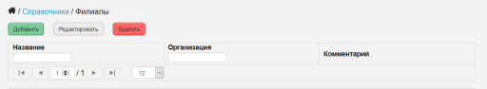

Добавление или редактирование филиала выполняется с обязательным указанием организации, внутри которой он находится.

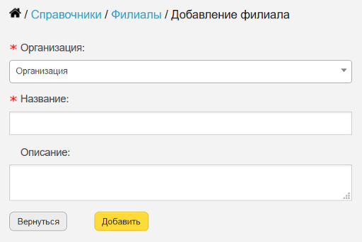

Помещения и вложенные помещения создают иерархическое дерево объектов в филиалах организации. Редактирование производится в разделе «/ Справочники / Помещения». Рекомендуется следующая подход к именованию помещений: сначала создаются помещения самого верхнего уровня в филиале, они рассматриваются как здания. Далее создаются кабинеты, офисы, коридоры, серверные и др. названия. Например,

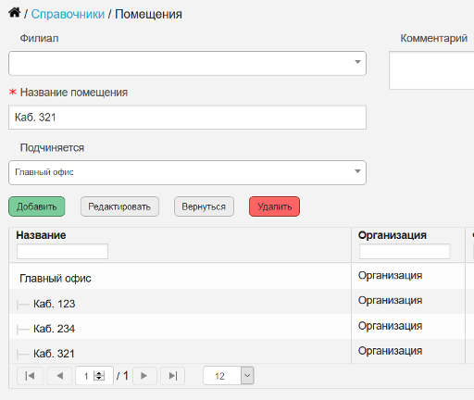

Возможно также линейное создание объектов помещений без вложенности. Настраивается все исходя из Ваших задач. Например:

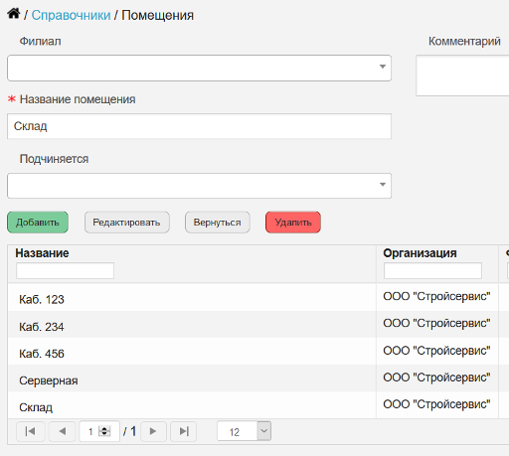

При добавлении или редактировании программа предлагает указать Филиал. Это поле опционально.

# Настройка программы

Основные настройки находятся в разделе «/ Обслуживание / Настройки». Здесь производится настройка нескольких аспектов работы программы: наклейки, интерфейс, Email уведомления и время. Для каждой организации набор сохраненных опций может быть индивидуален. Настройки взаимно не перезаписываются.

Набор полей «Наклейки» позволяют настроить отображение наклеек для картриджей. По умолчанию выбран тип QR. Также предусмотрены варианты: Code39, Без штрихкода. Наклейки для картриджей создаются автоматически в виде PDF файлов при добавлении новых или пустых картриджей, а также исправных или сломанных принтеров/МФУ. Наклейки выглядят следующим образом:

[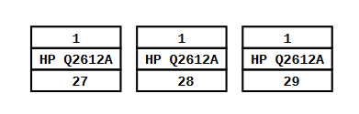](https://www.severcart.ru/docs/img/after_install/6.png)

Каждая наклейка состоит из 3х частей. 1ая – ID организации в БД, 2 – название картриджа и 3 – номер. Если выбран тип наклейки QR генерируемые программой наклейки будут выглядеть:

[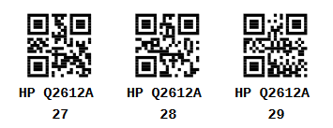](https://www.severcart.ru/docs/img/after_install/7.png)

## Набор полей «Интерфейс»

Опция «Установка по умолчанию чекбокса возврата от пользователя» будет включать или отключать галочку возвращения уже установленного картриджа обратно на склад к пустым при установке нового или заправленного. Например, в случае отключенной опции:

[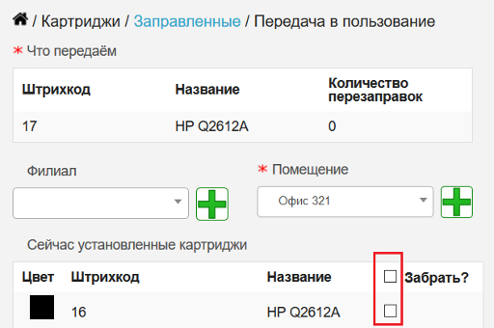](https://www.severcart.ru/docs/img/after_install/8.png)

В случае включенной опции:

[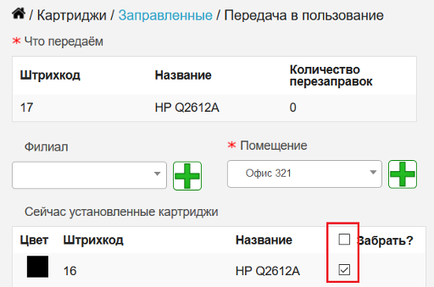](https://www.severcart.ru/docs/img/after_install/9.png)

Опция «Переместить картридж к пустым при добавлении жалобы» понятна из названия, при добавлении комментария или жалобы программа автоматически перемещает картридж к пустым или сломанным в случае если данная опция активна.

Опция «Префикс для инвентарных номеров» будет автоматически добавлять лидирующую строку к полю ввода инвентарного номера при добавлении нового или оборудования.

[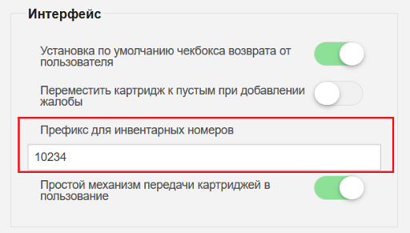](https://www.severcart.ru/docs/img/after_install/10.png)

[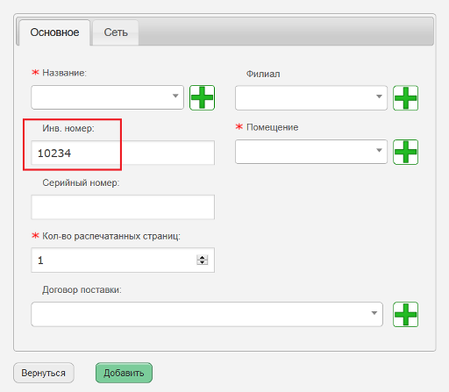](https://www.severcart.ru/docs/img/after_install/11.png)

Опция «Простой механизм передачи картриджей в пользование» включает или отключает возможность передачи картриджей в принтер. Если опция включена, то для передачи картриджа в пользование будет достаточно помещения. Если опция выключена, то для установки картриджа понадобится указание принтера, совместимого с данной моделью картриджа.

## Набор полей «Email уведомления»

Позволяют указать включить или отключить Email уведомления при добавлении жалобы к картриджу, а также указать перечень адресов, разделенных запятыми, получателей уведомлений.

## Набор полей «Время»

Настраивает часовой пояс, в котором работает организация.

# Добавление компьютера мышью

Чтобы добавить компьютер в БД программы нажмите на кнопку Добавить пункта меню / Компьютеры. Откроется пустая форма для добавления во вкладке Основное.

Эта форма предназначена для ввода и редактирования информации о компьютерах. Все поля являются опциональными, т.е. необязательными к заполнению.

## Поля формы

* **ID**: Уникальный идентификатор компьютера. Это поле доступно только для чтения и заполняется автоматически.
* **Сетевое имя**: Введите сетевое имя компьютера.
* **Серийный номер**: Введите серийный номер устройства.
* **Стоимость**: Укажите стоимость компьютера.
* **Инвентарный номер**: Введите инвентарный номер устройства.
* **Инвентарный номер бухгалтерии**: Введите инвентарный номер, используемый бухгалтерией.
* **Поставщик**: Выберите поставщика из выпадающего списка. Если нужный поставщик отсутствует, вы можете добавить нового.
* **Дата покупки**: Укажите дату покупки в указанном формате.
* **Модель**: Выберите модель компьютера из выпадающего списка. Если нужная модель отсутствует, вы можете добавить новую.
* **Статус**: Выберите статус устройства из выпадающего списка. Доступные статусы: Резерв, Установленные, Сломанные, Ремонтируются, Списание, Списаны, Нераспределённые.
* **Гарантия**: Укажите информацию о гарантии на устройство.
* **Окончание гарантии**: Укажите дату окончания гарантии в указанном формате.
* **Филиал**: Выберите филиал из выпадающего списка. Если нужный филиал отсутствует, вы можете добавить новый.
* **Помещение**: Выберите помещение из выпадающего списка. Если нужное помещение отсутствует, вы можете добавить новое.
* **Комментарий**: Введите дополнительные комментарии или примечания.
* **Пользователь**: Выберите пользователя из выпадающего списка. Если нужный пользователь отсутствует, вы можете добавить нового.
* **Ответственный**: Выберите ответственного за устройство из выпадающего списка. Если нужный ответственный отсутствует, вы можете добавить нового.
* **Год производства**: Укажите год производства компьютера.
* **Домен**: Выберите домен из выпадающего списка. Если нужный домен отсутствует, вы можете добавить новый.

## Кнопки управления

* **Закрыть**: Закрывает форму и возвращает на предыдущую страницу.
* **Сохранить и закрыть**: Сохраняет введенные данные и закрывает форму.
* **Сохранить и открыть карточку**: Сохраняет введенные данные и открывает карточку устройства для дальнейшего редактирования.

Пожалуйста, убедитесь, что все поля заполнены корректно перед отправкой формы. По умолчанию программа пресекает попытки добавления компьютеров с одинаковыми инвентарными и серийными номерами.

# Инвентаризация MS Windows компьютера программой-агентом

## Установка агента в MS Windows

Программа-агент совместима начиная с Windows Vista+.

1. Скачиваем программу агента нужной разрядности
2. Выбираем тип установки Network inventory:

[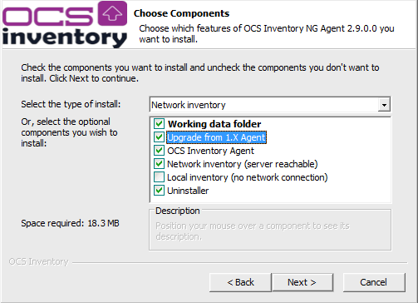](https://www.severcart.ru/docs/img/computers/install-agent-windows/i4.png)

1. Указываем URL до серверной части. В данном примере в поле Sever URL набрано http://192.168.0.11:81/agent. Завершающий слеш не нужен. IP-адрес 192.168.0.11 поменяйте на свой, а также укажите порт.

[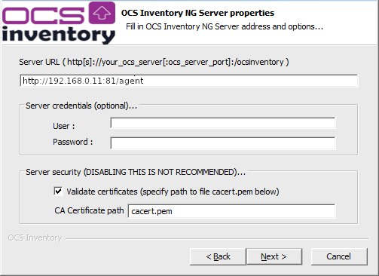](https://www.severcart.ru/docs/img/computers/install-agent-windows/i52.png)

1. Указываем реквизиты для подключения к прокси серверу. В данном случае в выпадающем списке Proxy type выбираем None, т. е. прокси сервер не использовать.

[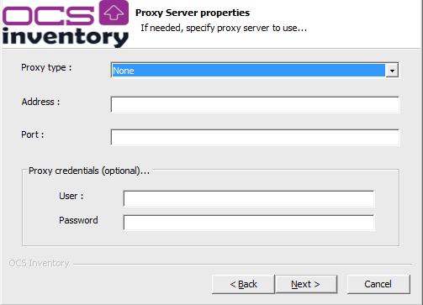](https://www.severcart.ru/docs/img/computers/install-agent-windows/i6.png)

1. Выбираем чекбокс Immediately launch inventory (= /NOW) для немедленной отправки инвентаризационной информации компьютера на сервер после установки.

[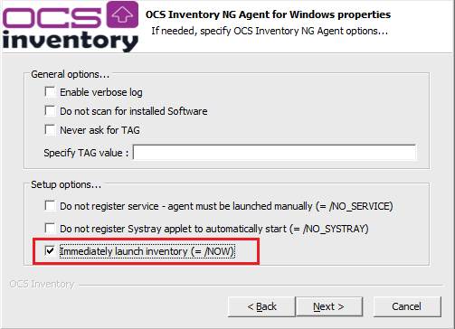](https://www.severcart.ru/docs/img/computers/install-agent-windows/i7.png)

1. Завершаем установку.
2. Для проверки работы программы-агента перейдите на страницу / Компьютеры вашей установки Severcart:

[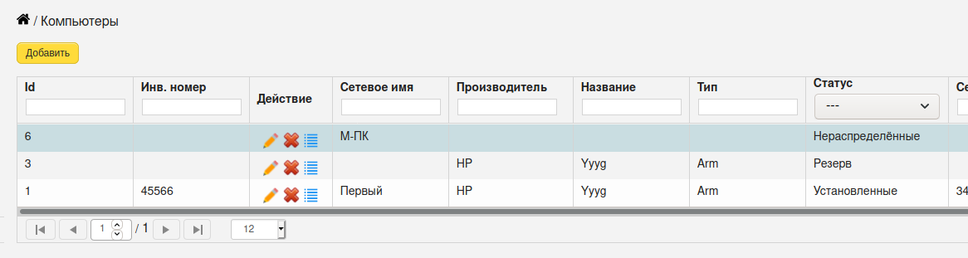](https://www.severcart.ru/docs/img/computers/install-agent-windows/i12.png)

Если все пункты выполнены верно, то в перечне компьютеров появится новая строка с статусом Нераспределенные и сетевым именем вашего компьютера.

Как работает программа-агент?

Собранные инвентаризационные данные отправляются на сервер каждый час и при включении компьютера.

Если компьютер отсутствует в БД программы, то он создаётся. Поиск производится одновременно по **сетевому имени** и **UUID компьютера**.

Информацию об программе-агенте можно прочитать во вкладке Агент нажав на иконку редактирование нужного компьютера:

[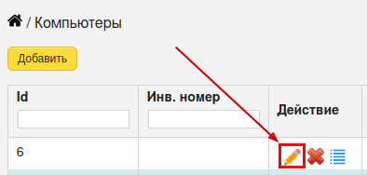](https://www.severcart.ru/docs/img/computers/how-work-agent/i13.png)

[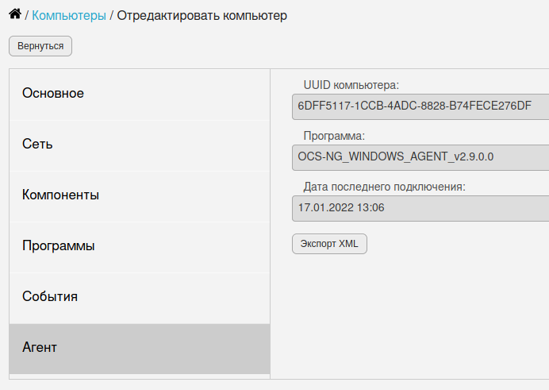](https://www.severcart.ru/docs/img/computers/how-work-agent/i14.png)

У всех автоматически добавленных компонентов появляется иконка с буквой A:

[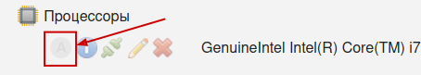](https://www.severcart.ru/docs/img/computers/how-work-agent/i15.png)

Редактировать автоматически заполненные данные для компонентов можно, но не желательно, т. к. при повторной передаче данных от программы-агента эти значения будут восстановлены. Редактировать незаполненные автоматически поля компонентов допускается. Например, рассмотрим автоматически созданный компонент Процессор, нажав на иконку Редактировать выбранного компьютера:

[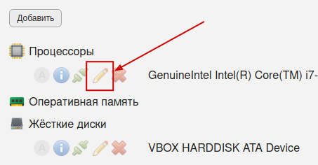](https://www.severcart.ru/docs/img/computers/how-work-agent/i16.png)

Подсвеченные синими рамками пустые поля редактировать допускается.

[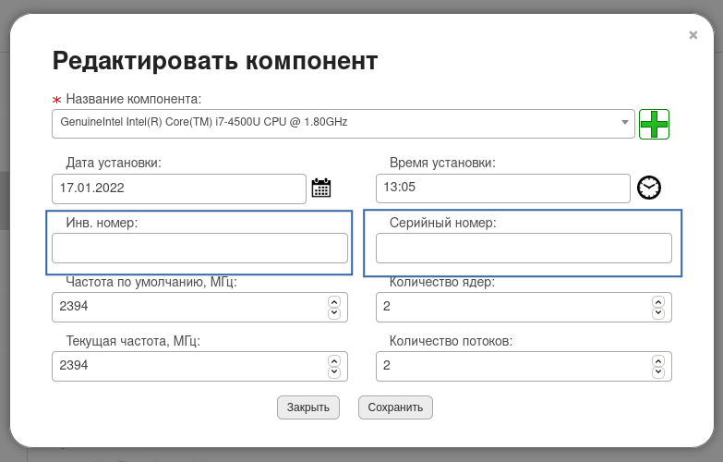](https://www.severcart.ru/docs/img/computers/how-work-agent/i17.png)

На созданные оператором программы компонент программа-агент **не влияет**.

## Почему среди различных программ-агентов выбрана именно эта?

Краткое перечисление преимуществ:

1. Программа с открытым исходным кодом под лицензией GNU GPL v2. Стабильна и надежна.
2. Самодостаточна. Для работы не нужно устанавливать на клиентские компьютеры дополнительные языки программирования, .NET Framework, распространяемых компонентов Visual C++.
3. Наличие инструментов [автоматического развертывания](https://www.severcart.ru/goto/?url=https://wiki.ocsinventory-ng.org/07.OCS-Tools/OCS-Inventory-NG-Agent-Deployement-Tool/) через Active Directory и SSH.
4. Не открывает лишних TCP и UDP портов. Потенциально лучшая защищенность от сетевых эксплоитов.
5. Кроссплатформенность (межплатформенность). Работает на Windows, GNU/Linux, MacOS без виртуализации.

Краткое перечисление недостатков:

1. Слабая обратная связь с серверной частью. Вытекает из п. 4 преимуществ. Программа агент всегда сама инициирует подключение.
2. Отсутствие информации об [SMART](https://www.severcart.ru/goto/?url=https://en.wikipedia.org/wiki/Self-Monitoring,_Analysis_and_Reporting_Technology) параметрах жёстких дисков и температуры процессоров.

# Редактирование информации о компьютерах

Чтобы отредактировать информацию, нажмите на иконку с изображением карандаша ЛКМ в пункте меню / Компьютеры для выбранного компьютера:

[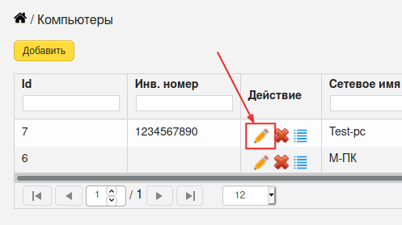](https://www.severcart.ru/docs/img/computers/edit/i1.png)

Откроется страница с вертикальными вкладками для просмотра и редактирования:

[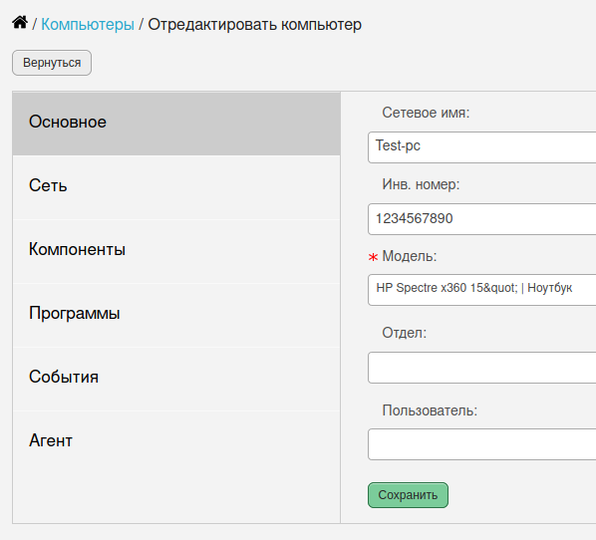](https://www.severcart.ru/docs/img/computers/edit/i2.png)

Любые действия, производимые с данным объектом, будут фиксироваться во вкладке События. Обязательные поля для заполнения помечены звёздочкой.

По умолчанию программа пресекает попытки добавления компьютеров с одинаковыми инвентарными и серийными номерами.

# Удаление компьютеров

Чтобы удалить информацию о компьютере, нажмите на иконку с изображением красного крестика ЛКМ в пункте меню / Компьютеры для выбранного компьютера:

[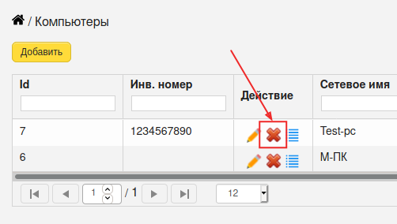](https://www.severcart.ru/docs/img/computers/delete/i1.png)

Откроется диалоговое окно подтверждающее действие:

[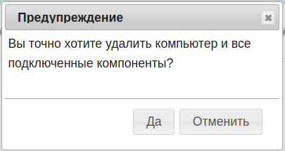](https://www.severcart.ru/docs/img/computers/delete/i2.png)

В процессе удаления компьютера будут удалены все подключенные компоненты (процессоры, оперативная память, жёсткие диски и др.), а также программы и IP-адреса.

**События,** связанные с компьютером, не удаляются.

Все справочные названия, используемые компьютером моделей компонентов, названий программ, материально ответственных лиц и пользователей не удаляются.

# Ремонты компьютеров

Для добавления/редактирования/удаления ремонтов компьютерной техники у пользователя должны быть права Редактирование информации о компьютерах. Подробнее читайте страницу о [Правах доступа](https://www.severcart.ru/docs/admin/permissions/).

Чтобы отредактировать информацию, нажмите на иконку с изображением карандаша ЛКМ в пункте меню / Компьютеры для выбранного компьютера:

[](https://www.severcart.ru/docs/img/computers/repairs/i1.png)

далее перейти во вкладку Ремонты:

[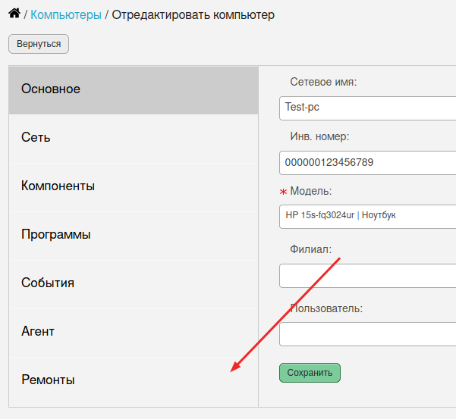](https://www.severcart.ru/docs/img/computers/repairs/i2.png)

У ремонтов, в логике приложения, существует три стадии:

* открытие ремонта для оборудования (выбор даты/времени поломки и пользователя обнаружившего неисправность);
* отправка оборудования в ремонт (выбор даты/времени отправки и пользователя отправившего компьютер в ремонт);
* возвращение оборудования из ремонта/закрытие ремонта (выбор даты/времени возврата, пользователя вернувшего компьютера с ремонта стоимости ремонта, сервисной организации, стоимости, описания).

Приложение позволяет проходить эти три стадии только последовательно, т. е. после ввода данных по каждой стадии необходимо сохранять изменения.

Кнопка Добавить позволяет открыть новый ремонт для оборудования:

[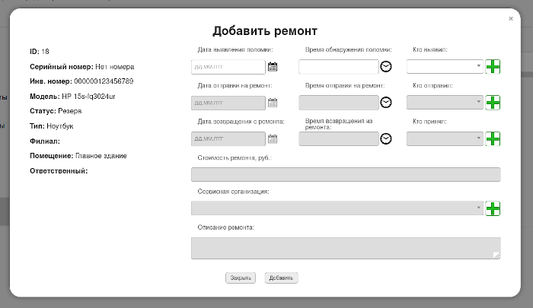](https://www.severcart.ru/docs/img/computers/repairs/i3.png)

Для открытия нового ремонта необходимо ввести дату/время обнаружения поломки, а также пользователя, выявившего неисправность. После этого необходимо нажать кнопку Сохранить.

При этом у компьютера в списке ремонтов появится новая запись и автоматически поменяется Статус на значение Сломан.

Для отправки оборудования в ремонт необходимо кликнуть левой кнопкой мыши по иконке с изображением карандаша открытого ремонта.

[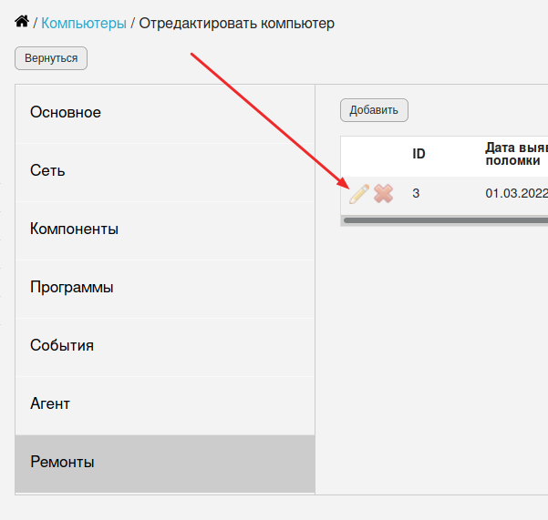](https://www.severcart.ru/docs/img/computers/repairs/i4.png)

Далее ввести дату/время отправки и выбрать пользователя отпавшего в ремонт. После этого необходимо нажать на кнопку Сохранить.

[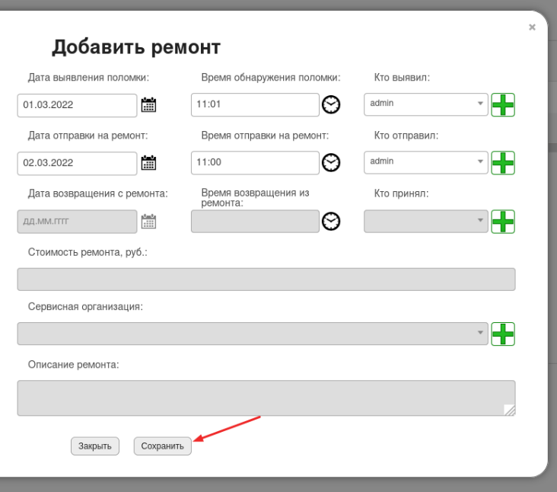](https://www.severcart.ru/docs/img/computers/repairs/i5.png)

При этом у оборудования автоматически поменяется статус на Ремонтируются.

Для возврата оборудования из ремонта и закрытия ремонта,необходимо кликнуть левой кнопкой мыши по иконке с изображением карандаша открытого ремонта. Далее ввести дату возврата/время, стоимость ремонта, описание ремонта, сервисную организацию и выбрать пользователя вернувшего технику с ремонта. После того как все поля заполнены необходимо нажать на кнопку Сохранить.

[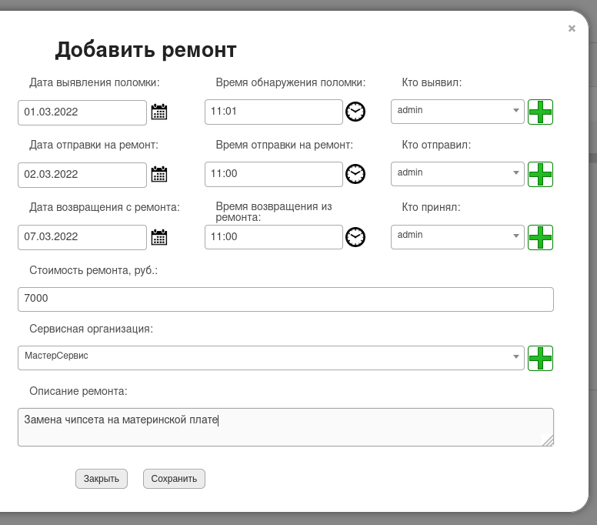](https://www.severcart.ru/docs/img/computers/repairs/i6.png)

При этом у оборудования автоматически поменяется Статус на значение Резерв.

# Добавление оборудования пользователем

Подсистема оборудования предназначена для возможности добавления, чтения, обновления и удаления из базы данных программы прочих устройств, не попавших в другие категории. Примером может быть: источники бесперебойного питания, сетевые концентраторы, сканеры, телефоны, проекторы, факсы и т. д.

Для добавления оборудования нажмите на кнопку Добавить с пиктограммой зеленого плюса перейдя по ссылке из пункта меню Оборудование. Откроется форма добавления оборудования. Поля обязательные для заполнения начинаются с символа *. Кнопка с плюсом предназначена для вызова диалогового окна создания справочного значения. Пользователь обязательно должен быть связан с конкретной организацией в справочнике Пользователи.

Чтобы добавить новые значения в справочник, не покидая формы ввода данных программы, у пользователя должны быть права Редактирование информации из справочников.

Описание полей ввода:

* ID – поле ввода с защитой от редактирования, определяющее идентификатор объекта в базе данных. При добавлении новой единицы оборудования данное поле пустое.
* Статус – обязательный для заполнения выпадающий список, принимающий значения Резерв/Установленные/Сломанные/Ремонтируются/Списан.
* Серийный номер – необязательное текстовое поле. Если пользователь заполнит данное поле, то программа проверит его на уникальность и пресечет попытки создания двух и более объектов с одинаковыми номерами.
* Название – обязательный для заполнения выпадающий список, определяющий производителя, название и тип оборудования.
* Инв. номер и инв. номер бухгалтерии текстовые поля необязательные для заполнения. Если пользователь заполнит данные поля, то программа проверит их на уникальность и пресечет попытки создания двух и более объектов с одинаковыми номерами.
* Филиал – опциональный для заполнения выпадающий список, принимающий значения из справочника Филиалы. Выбор данного поля влияет на подгружаемые содержимое выпадающего списка Помещение.
* Помещение – обязательный для заполнения выпадающий список помещений в выбранном филиале, принимающий значения из справочника Помещения.
* Пользователь и ответственный – необязательные для заполнения выпадающие списки, принимающие значения из справочника Пользователи.
* Комментарий – необязательное поле ввода, определяющее дополнительную информацию.

После нажатия на кнопку Сохранить и закрыть программа произведет проверку вводимых данных и если ошибки в веденных данных отсутствуют, то будет отображено соответствующее диалоговое сообщение об успешности добавления и перенаправления на страницу со списком оборудования.

После нажатия на кнопку Сохранить и открыть карточку программа произведет проверку вводимых данных и если ошибки в веденных данных отсутствуют, то будет отображено соответствующее диалоговое сообщение об успешности добавления и перенаправления на страницу с созданным оборудованием с возможностью редактирования ранее введенных данных. Обратите внимание, что вкладка становится активной События.

Действие добавления оборудование порождает соответствующее событие для конкретного пользователя.

Кнопки Закрыть и Вернуться предназначены для отмены добавления данных и возвращения пользователя на страницу с перечнем оборудования.

# Импорт оборудования из CSV-файла

Данная функция доступна только для Профессиональной и Облачной лицензии.

Образец для заполнения CSV-файла скачивается, перейдя по ссылке Файл для примера. Файла заполняется в программе работы с электронными таблицами и текстовыми файлами в кодировке UTF-8. Удобнее всего для редактирования подходит программа LibreOffice [OpenOffice] Calc. Первая строка в таблице содержит заголовки колонок, поясняющих смысл содержимого ячеек таблицы и пропускается при импорте информации. Обязательные для заполнения колонки обозначены символом звёздочка (*).

Далее перечислено назначение колонок с текстовым описанием:

* Серийный номер – необязательная для заполнения колонка. Если пользователь заполнит данную ячейку, то программа проверит его на уникальность и пресечет попытки создания двух и более объектов с одинаковыми номерами.
* Инв. номер и инв. номер бухгалтерии – необязательные для заполнения ячейки. Если пользователь заполнит данные поля, то программа проверит их на уникальность и пресечет попытки создания двух и более объектов с одинаковыми номерами.
* Производитель – обязательная для заполнения ячейка. Если производитель отсутствует с подобным названием в базе данных программы, то он будет создан. Если присутствует, то будет переиспользован.
* Название – обязательная для заполнения ячейка. Если название отсутствует в базе данных программы, то оно будет создано. Если присутствует, то будет переиспользовано.
* Тип оборудования – обязательная для заполнения ячейка. Если Тип оборудования отсутствует в базе данных программы, то он будет создан. Если присутствует, то будет переиспользован.
* Статус – обязательная для заполнения ячейка, принимающая значения Резерв/Установленные/Сломанные/Ремонтируются/Списан.
* Филиал – опциональная для заполнения ячейка. Если филиал отсутствует в базе данных программы, то он будет создан. Если присутствует, то будет переиспользован.
* Помещение – обязательная для заполнения ячейка в выбранном филиале. Если помещение отсутствует с заданным филиалом в базе данных программы, то оно будет создано. Если присутствует, то будет переиспользовано.
* Пользователь и ответственный – опциональные для заполнения ячейки, принимающие значения логинов пользователей из справочника Пользователи. Если пользователь с заданным логином отсутствует в базе данных программы, то он будет создан. Если присутствует, то будет переиспользован.
* Комментарий – необязательная для заполнения ячейка, определяющая дополнительную информацию.

После того как файл заполнен информацией, выберите кнопкой Обзор… CSV-файл на компьютере и нажмите на кнопку Загрузка. Если в процессе импорта выявлены ошибки форматно логического контроля, то будет соответствующее сообщение на красном фоне с указанием номеров строк и названий ячеек в которых выявлены ошибки.

Если ошибок в процессе импорта файла не выявлено, то программа сформирует диалоговое окно с заголовком Импорт оборудование из CSV-файла, где пользователю будет приложено ещё раз перепроверить импортируемые данные. Для подтверждения добавления данных в базу данных программы, нажмите на кнопку Импорт.

Далее появится сообщение на зеленом фоне об успешном импортировании данных.

# Просмотр перечня оборудования

Чтобы просмотреть перечень оборудования техники перейдите в пункт меню / Оборудование.

В заголовочной части таблицы вы можете применить разнообразные фильтры по выбранным колонкам. Фильтров может быть сразу несколько.

Колонка Действие содержит кнопки для каждой из строк выполняющих функции пользовательского интерфейса по редактированию и просмотру информации.

В нижней части таблицы расположены кнопки по постраничной навигации, если данные не поместятся на одну страницу. На одной странице можно отображать 12, 24, 48 или 10000 объектов.

Справа расположена кнопка Экспорт в XLSX позволяющая выгрузить все данные из таблицы в один xlsx файл для последующей работы с ним в табличном процессоре. При выгрузке содержимое фильтров не учитывается.

# Редактирование информации об оборудовании

Чтобы отредактировать информацию, нажмите на иконку с изображением карандаша ЛКМ в пункте меню / Оборудование для выбранной строки.

Откроется страница с вертикальными вкладками для просмотра и редактирования.

Любые действия, производимые с данным объектом будут фиксироваться во вкладке События. Обязательные поля для заполнения помечены звёздочкой.

По умолчанию программа пресекает попытки добавления оборудования с одинаковыми инвентарными и серийными номерами.

# Удаление оборудования

Чтобы удалить оборудование, нажмите на иконку с изображением красного крестика ЛКМ в пункте меню / Оборудование для выбранной строки.

Откроется диалоговое окно подтверждающее действие.

**События** связанные с оборудованием не удаляются.

Все используемые справочные названия используемые оборудованием, помещения, а также материально ответственных лиц и пользователей не удаляются.

# Добавление принтеров в БД

## Добавление исправных или новых

Переходим в пункт меню / Принтеры / Резерв и нажимаем на кнопку Добавить. Откроется форма добавления принтера. Форма ввода логически разделена на две вкладки «Основное» и «Сеть». Обязательные поля для заполнения помечены красной звёздочкой, необязательные выбраны без неё.

[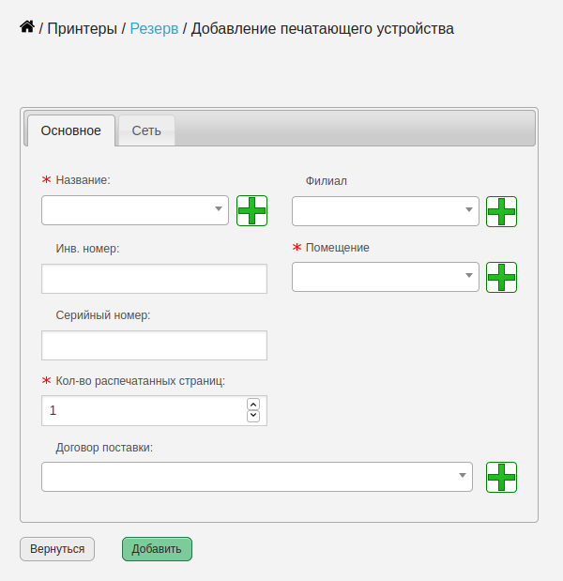](https://www.severcart.ru/docs/img/printers/add_work.png)

[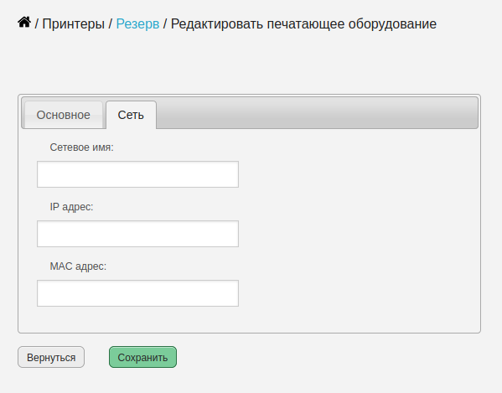](https://www.severcart.ru/docs/img/printers/add_network.png)

На против полей «Название», «Филиал», «Помещение», «Договор поставки» присутствуют зелёные плюсы для быстрого дополнения отсутствующих значений названий в справочники программы. По умолчанию в базе данных уже присутствуют названия популярных названий принтеров. Справочник «Помещений» необходимо заполнить заранее. [Инструкция по работе с помещениями](https://www.severcart.ru/docs/directories/place/).

При добавлении каждому принтеру будет присвоен порядковый номер в соответствии с нумератором. Регулировка стартового значения и инкремента следующего номера нумератора (по умолчанию +1) настраивается в разделе «/ Справочники / Нумераторы».

[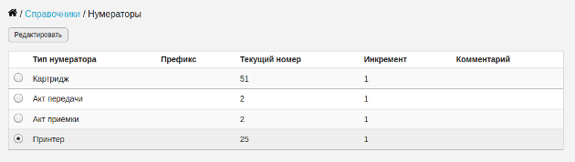](https://www.severcart.ru/docs/img/printers/numerator.png)

Справа от формы ввода есть две кнопки «Сформировать PDF» и «Очистить сессию» их предназначение в формировании наклеек с номерами для принтеров.

Для примера добавим 3 принтера «HP LaserJet 1020» в базу данных, находящихся в помещении «Главный офис -> Каб. 321». Кол-во распечатанных страниц на момент добавления оставим 1. Поле договора поставки оставим не выбранным.

[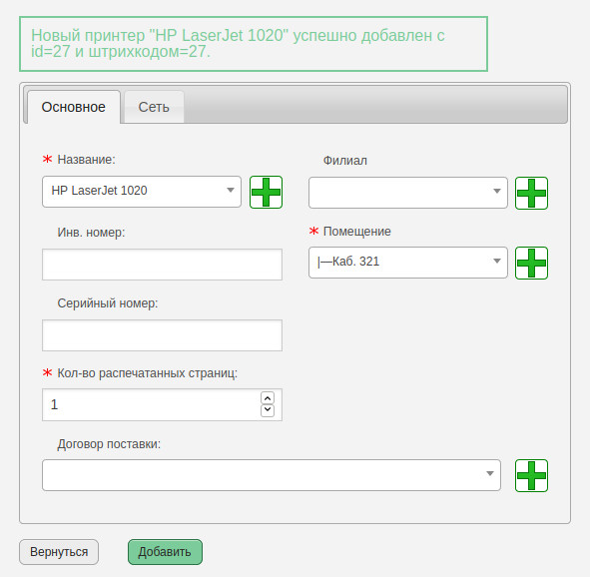](https://www.severcart.ru/docs/img/printers/add_part1.png)

[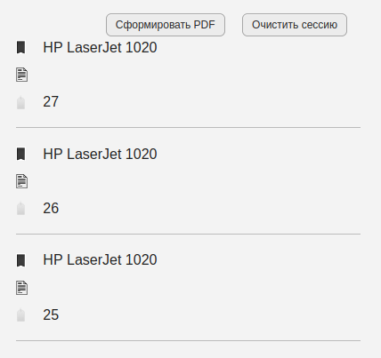](https://www.severcart.ru/docs/img/printers/add_part2.png)

Далее можно распечатать наклейки с номерами и наклеить их на принтеры, для этого нажмем на кнопу «Сформировать PDF».

[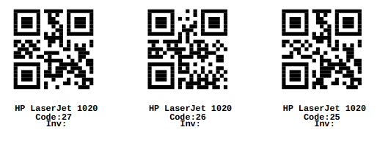](https://www.severcart.ru/docs/img/printers/add_new_stickers.png)

Каждая наклейка состоит из четырех элементов. 1 – QR код номера принтера, 2 – название принтера (HP LaserJet 1020), 3 – номер принтера (code: 27), 4 – инвентарный номер (Inv: ).

Итак, в результате добавления новых или исправных принтеров в БД программы появятся новые записи. Проверим это перейдя в раздел программы «/ Принтеры / Резерв»

[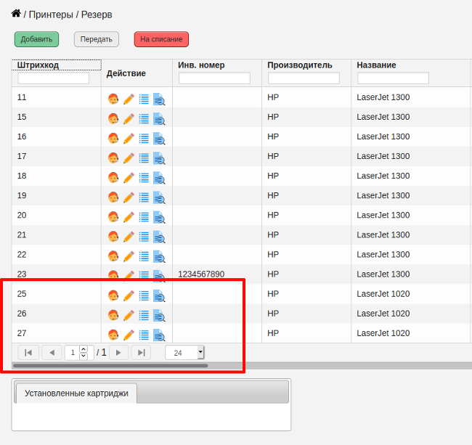](https://www.severcart.ru/docs/img/printers/add_table.png)

После добавления принтера предоставляется возможность изменения его свойств. Например, выберем принтер с номером 27 и нажмем иконку с изображением карандаша.

[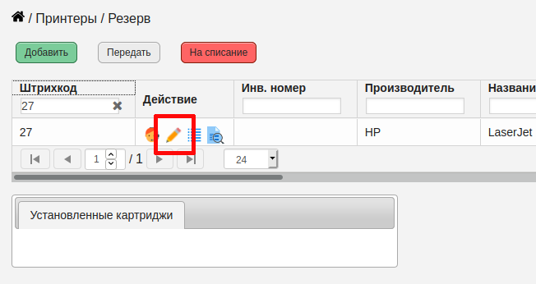](https://www.severcart.ru/docs/img/printers/add_edit_pensil.png)

[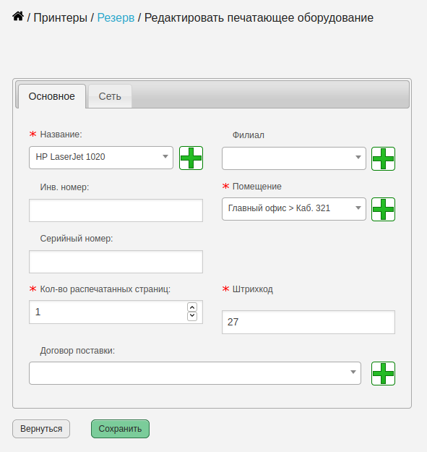](https://www.severcart.ru/docs/img/printers/add_edit_form.png)

## Добавление сломанных

Добавление сломанных в БД программы выполняется аналогично добавлению исправных или новых. Для это перейдите в пункт меню / Принтеры / Сломанные и нажимаем на кнопку Добавить.

# Перемещение принтеров и МФУ

## Передача в пользование

В структуре помещений (/ Справочники / Помещения) создаем помещение куда потом будет устанавливаться принтер в пользование. Поле Филиал оставим незаполненным. Например

Главный офис > Каб. 234 (бухгалтерия)

[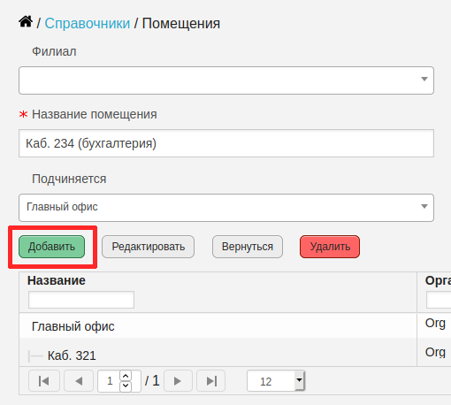](https://www.severcart.ru/docs/img/printers/move_add_place.png)

Далее в таблице / Принтеры / Резерв / находим нужный принтер, далее нажимаем на кнопку "Передать". Например передадим принтер с номером 26, который будет находиться в помещении Главный офис > Каб. 234 (бухгалтерия):

[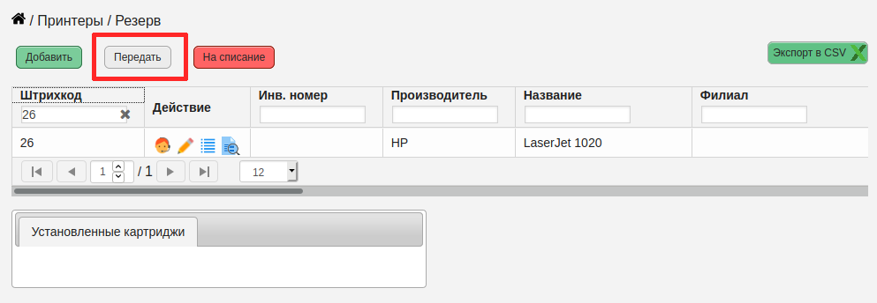](https://www.severcart.ru/docs/img/printers/move_select_printer.png)

Далее выбираем помещение Главный офис > Каб. 234 (бухгалтерия) с пустым Филиалом:

[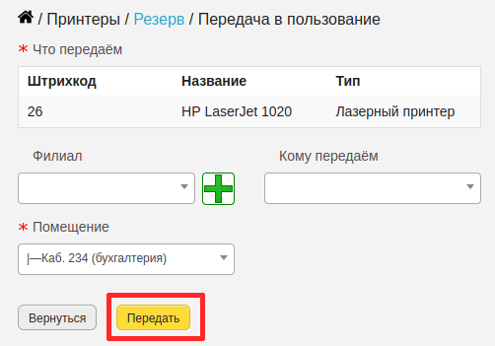](https://www.severcart.ru/docs/img/printers/move_to_place.png)

Опционально выбираем пользователя, кому передается принтер в пользование. Эта возможность потом будет учитываться в формируемых отчетах и в перечне установленных принтеров будет фиксироваться пользователь принтера. Далее нажимаем на кнопку Передать.

[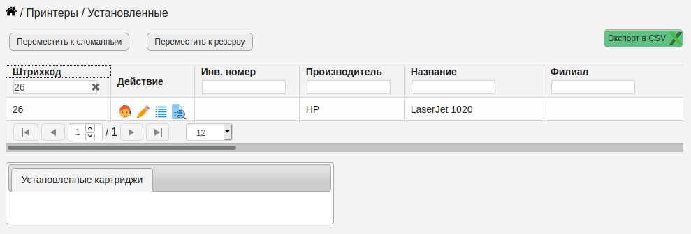](https://www.severcart.ru/docs/img/printers/move_after_move.png)

## Перемещение к сломанным

В таблице / Принтеры / Установленные / находим и выбираем нужный принтер, далее нажимаем на кнопку Переместить к сломанным. Например переместим принтер с номером 26:

[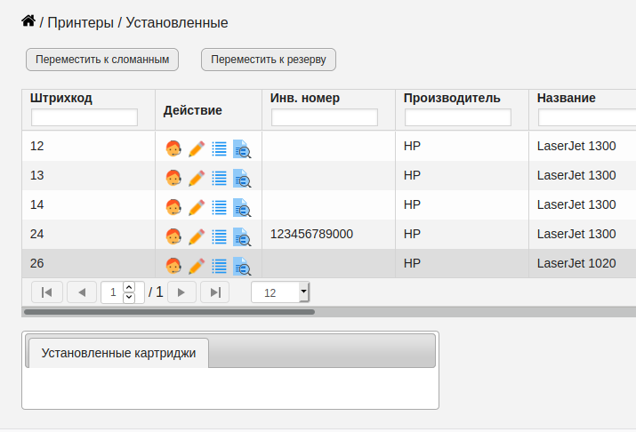](https://www.severcart.ru/docs/img/printers/transfer_to_broken.png)

На открывшейся странице выбираем помещение, где будет храниться сломанный принтер:

[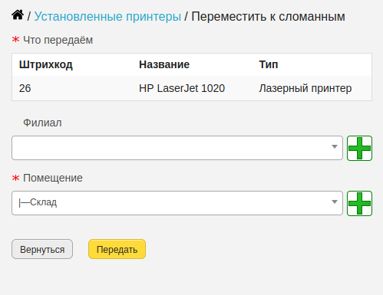](https://www.severcart.ru/docs/img/printers/select_store_broken_printer.png)

Далее нажимаем на кнопку Передать. Программа перенаправит на страницу и сообщит об успешном перемещении:

[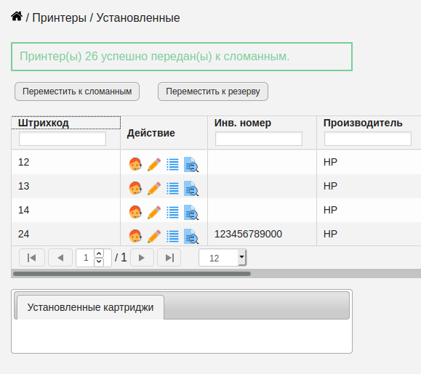](https://www.severcart.ru/docs/img/printers/after_transfer_to_broken.png)

## Перемещение к резерву

В таблице / Принтеры / Установленные / находим и выбираем нужный принтер, далее нажимаем на кнопку Переместить к резерву. Например переместим принтер с номером 14:

[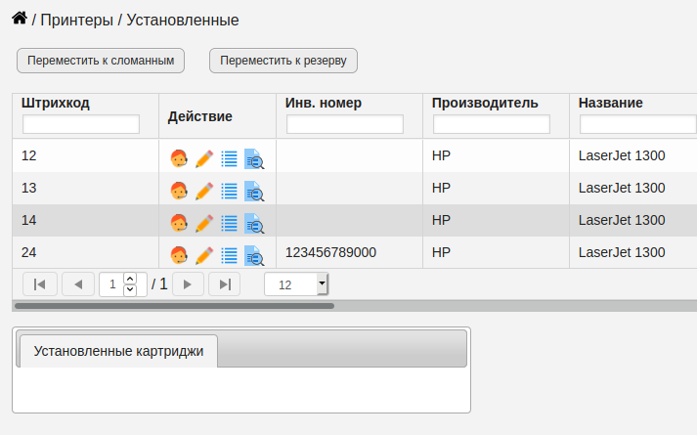](https://www.severcart.ru/docs/img/printers/transfer_to_reserv.png)

На открывшейся странице выбираем помещение, где будет храниться исправный принтер:

[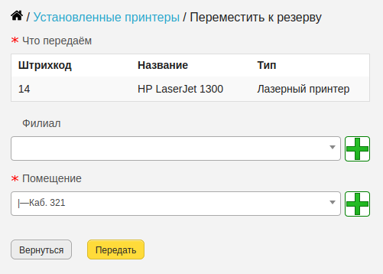](https://www.severcart.ru/docs/img/printers/select_store_reserv_printer.png)

Далее нажимаем на кнопку Передать. Программа перенаправит на страницу и сообщит об успешном перемещении:

[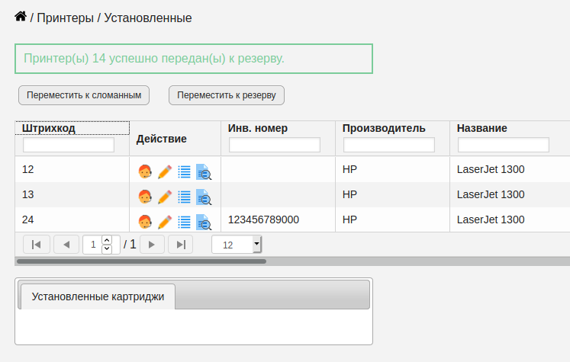](https://www.severcart.ru/docs/img/printers/success_move_to_reserv.png)

# Передача на ремонт

Для передачи принтеров на ремонт выбираем мышью перечень перемещаемых принтеров и кликаем по кнопке Передать на ремонт. Выбранные строки программа подсветит темно-серым цветом. Например выберем принтеры с номерами 26, 28, 29:

[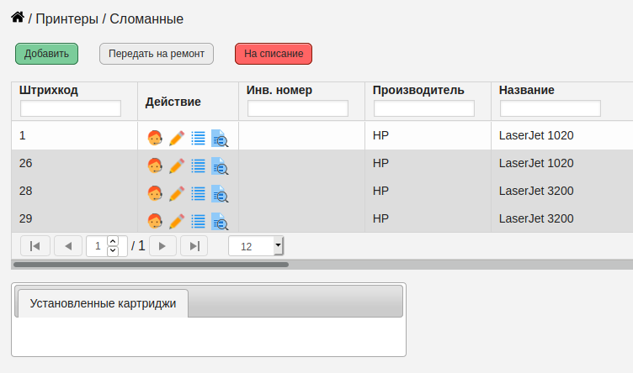](https://www.severcart.ru/docs/img/printers/transfer_to_firm.png)

В выпадающем списке «Кому передаём» выбираем обслуживающую фирму, которую нужно заранее добавить в справочнике программе «/ Справочники / Контрагенты». Если с фирмой связан договор, то автоматически загрузится договор обслуживания. Эта информация потом будет отображаться в акте передачи. Для примера выберем обслуживающего контрагента «Цифровые технологии».

[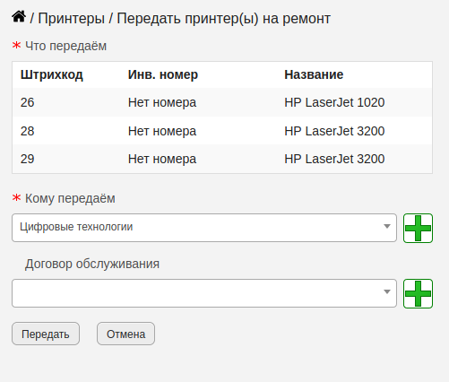](https://www.severcart.ru/docs/img/printers/transfer_to_firm_select_firm.png)

Если все верно, то нажимаем на кнопку Передать. Программа перенаправит на страницу / Принтеры / Сломанные и сообщит об успешном перемещении:

[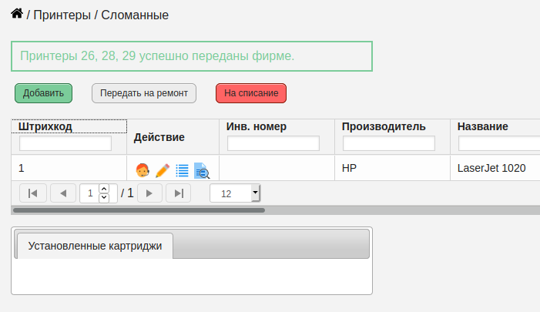](https://www.severcart.ru/docs/img/printers/success_transfer_to_firm.png)

Обратите внимание, что программа автоматически создаст акт передачи в разделе «/ Справочники / Акты передачи», который можно скачать, отредактировать и распечатать. Шаблон актов приёмки и передачи можно настроить в соответствии со своими потребностями. [Подробности здесь](https://www.severcart.ru/docs/directories/acts/).

# Возвращение с ремонта

После того как работы по ремонту и восстановлению завершены, необходимо переместить отремонтированные принтеры обратно к резерву. Для этого переходим в раздел «/ Принтеры / Ремонтируются». Видим, что сейчас на обслуживании в фирме «Цифровые технологии» находится 3 объекта.

[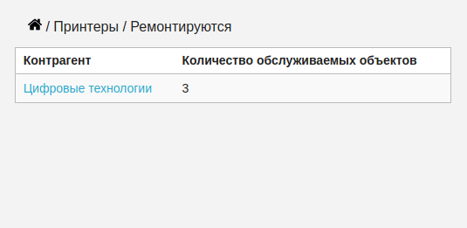](https://www.severcart.ru/docs/img/printers/return/count_objects.png)

Далее переходим по ссылке контрагента. Отобразится таблица с перечнем ремонтируемых принтеров:

[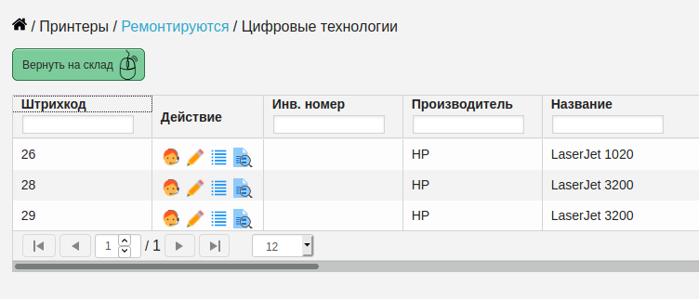](https://www.severcart.ru/docs/img/printers/return/table.png)

Нажимаем на кнопку Вернуть на склад ЛКМ с изображением мыши, предварительно выбрав возвращаемые принтеры обратно к резерву. Откроется таблица с перечнем принтеров с указанием стоимости и работ выполняемых над принтерами

[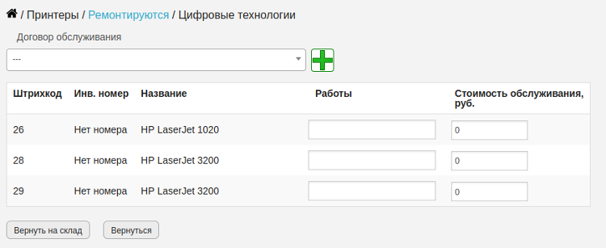](https://www.severcart.ru/docs/img/printers/return/works.png)

Заполняем поля Работы значениями разделенными запятыми. Также по желанию можно заполнить поля Стоимость обслуживания, руб.:

[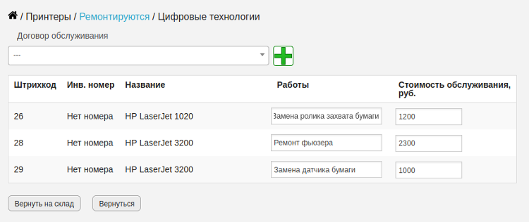](https://www.severcart.ru/docs/img/printers/return/fields_with_works.png)

После того как все поля заполнены, нажимаем на кнопку Вернуть на склад. Далее программа автоматически перенаправит на страницу / Принтеры / Резерв с сообщением об успешности действия и сформирует Акт возврата принтеров.

[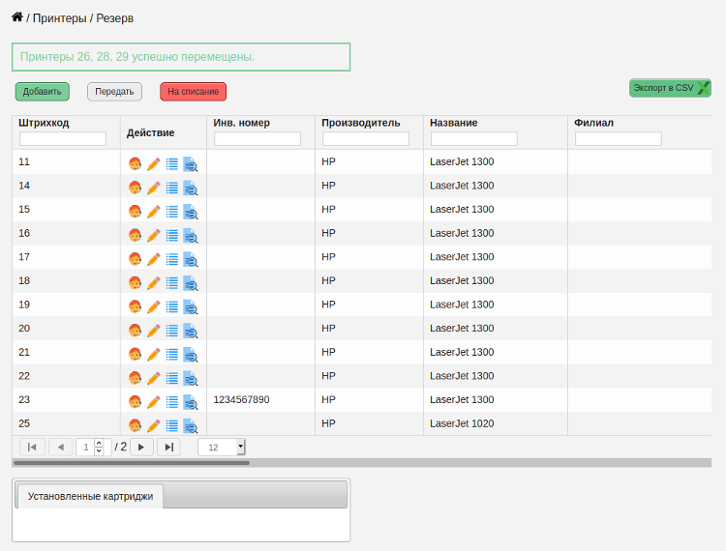](https://www.severcart.ru/docs/img/printers/return/success_return.png)

Для его печати перейдём в раздел / Справочники / Акты возврата выберем самую первую запись в таблице актов и нажмём на кнопку с изображением шестерёнок для формирования печатной версии документа.

[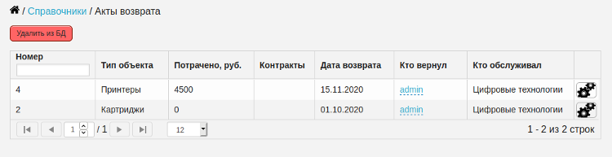](https://www.severcart.ru/docs/img/printers/return/act.png)

В акте приёмки указывается наименования и номера отремонтированных принтеров, а также работы, производимые над ними. Результирующая стоимость составила 4500 рублей.

[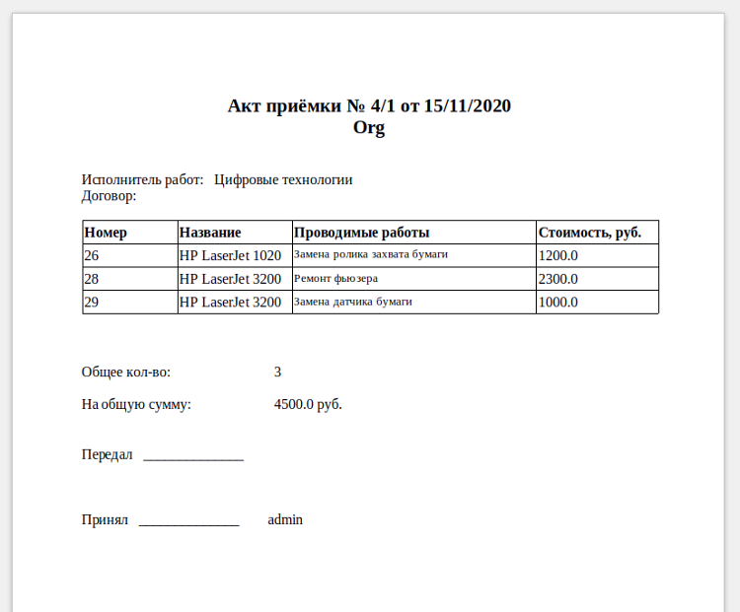](https://www.severcart.ru/docs/img/printers/return/act_doc.png)

Возвращаемый файл представлен в формате docx, который позже можно внести правки и распечатать.

# Списание и утилизация принтеров/МФУ

Отправить принтеры на списание производится из раздела меню «/ Принтеры / Резерв» или «/ Принтеры / Сломанные» нажав на кнопку «На списание». В данном случае нужно выбрать мышью хотя бы одну строку из перечня принтеров.

[](https://www.severcart.ru/docs/img/printers/remove/button.png)

Для примера передадим три элемента с номерами 17, 18, 19 на списание.

[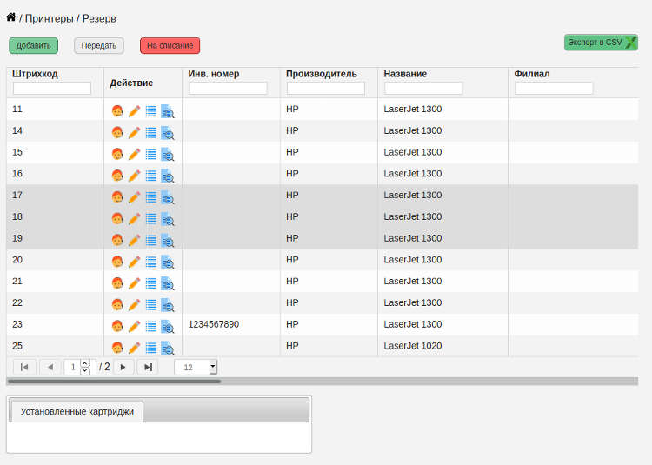](https://www.severcart.ru/docs/img/printers/remove/select_objects.png)

Причины выбытия с баланса могут быть разные, например, превышено максимальное количество ремонтов, ремонт экономически нецелесообразен и т. д.

В результате действий перечень в таблице «/ Принтеры / Списание» пополнится новыми элементами.

[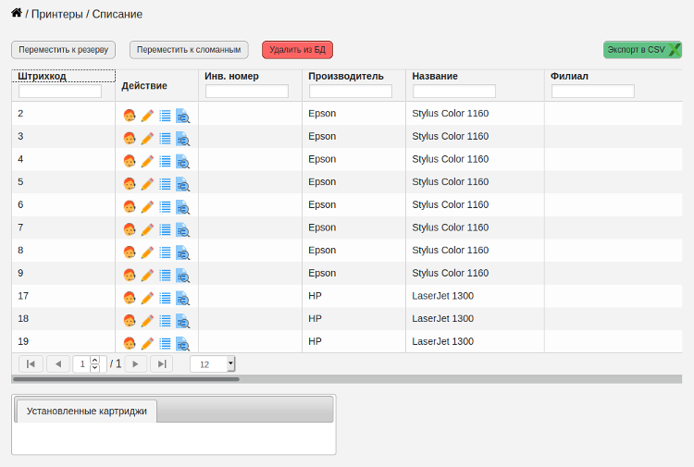](https://www.severcart.ru/docs/img/printers/remove/removed_objs.png)

Обращаем Ваше внимание, что выбрана вкладка «На списание». Далее оператору программы предоставляется на выбор действия: первое – вернуть выбранные элементы таблицы обратно на склад, если списание принтера выполнено по ошибке; второе – окончательно выбытие объекта с баланса нажатием на кнопку «Удалить из БД».

Нажатие на кнопку «Удалить из БД» приведет к безвозвратному удалению информации о принтере из базы данных .

[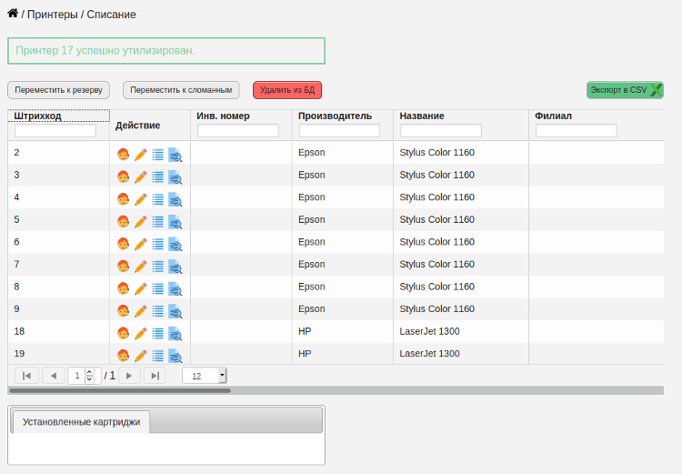](https://www.severcart.ru/docs/img/printers/remove/success_remove.png)

# Добавление картриджей с помощью мыши

Перед добавлением объектов картриджей в базу данных программы необходимо отсортировать их на 2а типа. Первый – новые или перезаправляемые, вторые – пустые или сломанные. Последовательность добавления для обеих типов будет одинакова. Далее рассмотрим регистрацию в БД новых или перезаправленных. Для этого переходим в пункт меню «/ Картриджи / Заправленные» и нажимаем на кнопку

[](https://www.severcart.ru/docs/img/cartridges/add_mouse/image001.png)

Откроется форма ввода данных о типе, количестве и договоре поставки картриджей. Обязательные поля для заполнения помечены красной звёздочкой, необязательные выбраны без неё. На против полей «Название картриджа», «Помещение», «Договор поставки» присутствуют зелёные плюсы для быстрого дополнения отсутствующие значения названий в справочники программы. По умолчанию в базе данных уже присутствуют названия популярных названий картриджей. Справочник «Помещений» необходимо заполнить заранее. [Инструкция по работе с помещениями](https://www.severcart.ru/docs/directories/place/).

[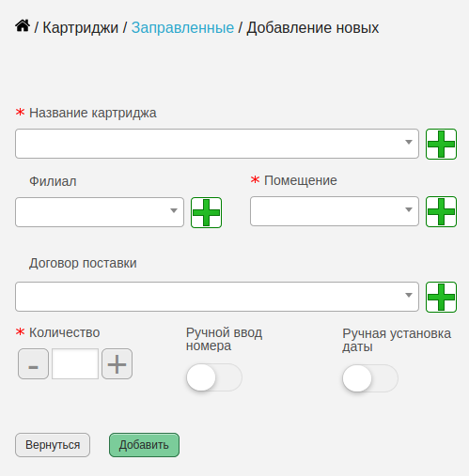](https://www.severcart.ru/docs/img/cartridges/add_mouse/new_cart.png)

Также предусмотрена возможность ручного ввода номера для каждой единицы добавляемого расходника, а также регулировки даты добавления в базу данных программы. В данном случае каждому картриджу будет присвоен порядковый номер в соответствии с нумератором. Регулировка стартового значения и инкремента следующего номера нумератора (по умолчанию +1) настраивается в разделе «/ Справочники / Нумераторы».

[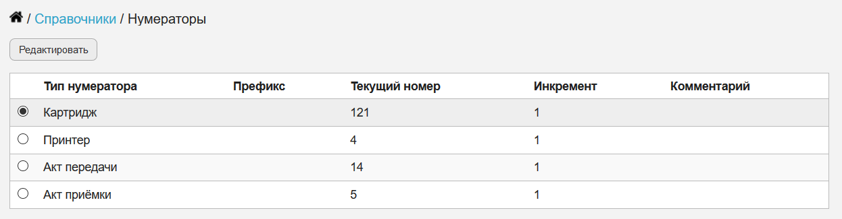](https://www.severcart.ru/docs/img/cartridges/add_mouse/image003.png)

При ручном вводе номера поле ввода «Количество» становится неактивным. Если поле «Ручной ввод даты» оставить неактивной, то программа присвоит дату добавления автоматически на основе текущего момента.

Справа от формы ввода есть две кнопки «Сформировать PDF» и «Очистить сессию» их предназначение в формировании наклеек с номерами для картриджей. Работу с ними рассмотрим далее.

Для примера добавим 3 картриджа в базу данных HP Q2612A и помещение «Главный офис -> Каб. 123». Поле договора поставки оставим не выбранным, дату добавления также не будем заполнять. Результаты добавления.

[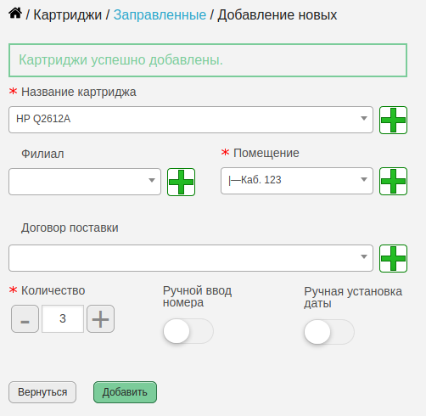](https://www.severcart.ru/docs/img/cartridges/add_mouse/success_add.png)

[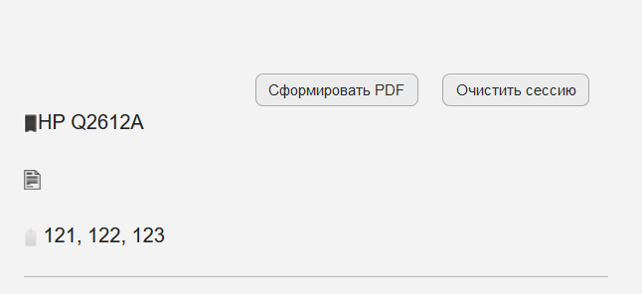](https://www.severcart.ru/docs/img/cartridges/image006.png)

Обратите внимание справа от формы добавления появился перечень номеров под одним названием. Далее распечатаем наклейки с номерами и наклеим их на картриджи, для этого нажмем на кнопу «Сформировать PDF».

[](https://www.severcart.ru/docs/img/cartridges/image007.png)

При переходе по ссылке «Скачать» откроется PDF документ с наклейками.

[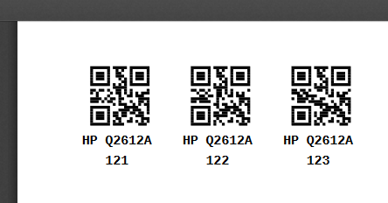](https://www.severcart.ru/docs/img/cartridges/image008.png)

Каждая наклейка состоит из трех элементов. 1 – QR код номера картриджа, 2 – название картриджа, 3 – номер картриджа. Формат наклейки настраивается перейдя по пункту меню «Обслуживание / Настройки».

[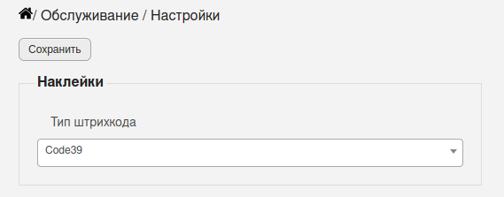](https://www.severcart.ru/docs/img/cartridges/add_mouse/sticker_type.png)

Если выбрать опцию «Без штрихкода» и сохранить изменения, то документ с наклейками будет выглядеть следующим образом

[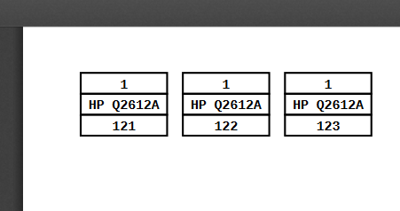](https://www.severcart.ru/docs/img/cartridges/image010.png)

Первый элемент в наклейке – это id организации, второй – название картриджа, третий – номер.

Итак, в результате добавления новых или перезаправленных картриджей на склад в пункте меню «Картриджи / Заправленные»

[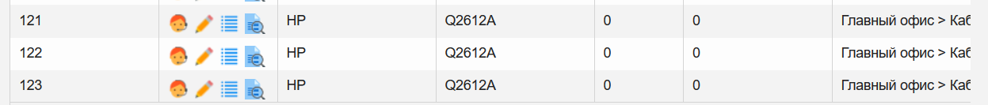](https://www.severcart.ru/docs/img/cartridges/image011.png)

# Добавление картриджей с помощью сканера штрихкода

Перед добавлением картриджей с сканеров штрих кода в базу данных программы необходимо отсортировать их на 2а типа. Первый – новые или перезаправляемые, вторые – пустые или сломанные. Последовательность добавления для обеих типов будет одинакова. Далее рассмотрим регистрацию в БД новых или перезаправляемых. Для этого переходим в пункт меню «/ Картриджи / Заправленные» и нажимаем на кнопку

[](https://www.severcart.ru/docs/img/cartridges/new_barcode/image013.png)

Откроется форма ввода данных о типе, количестве и договоре поставки картриджей. Обязательные поля для заполнения помечены красной звёздочкой, необязательные выбраны без неё. На против полей «Название картриджа», «Помещение», «Договор поставки» присутствуют зелёные плюсы для быстрого дополнения отсутствующие значения названий в справочники программы. По умолчанию в базе данных уже присутствуют названия популярных названий картриджей. Справочник «Помещений» необходимо заполнить заранее. [Инструкция по работе с помещениями](https://www.severcart.ru/docs/directories/place/).

[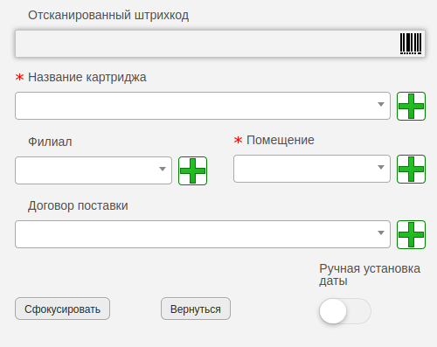](https://www.severcart.ru/docs/img/cartridges/new_barcode/image014.png)

Перед добавлением картриджей в базу данных предполагается что на них уже нанесены наклейки с уникальными номерами. На некоторых картриджах заводом производителя уже нанесены штрихкоды или QR коды с уникальными номерами. Очевидно, что перед добавлением в базу данных программы необходимо рассортировать картриджи по наименованиям, т.к. внутри QR кода или штрихкода кода записана информация об уникальном номере, название и производитель в нем не хранится.

В выпадающем списке выбираем название картриджа и помещение нахождения заправленных картриджей. Если нужно, то выбирается «Договор поставки» и нажимаем кнопку «Сфокусировать» чтобы подготовить программу к приёму номеров расходников с сканера штрихкодов.

Результат считывания номеров сканером штрихкодов сохраняется в сессионной корзине, которую можно скорректировать. Для примера сканировано 4 картриджа с номерами от 301 до 304 наименования **HP Q2612A**.

[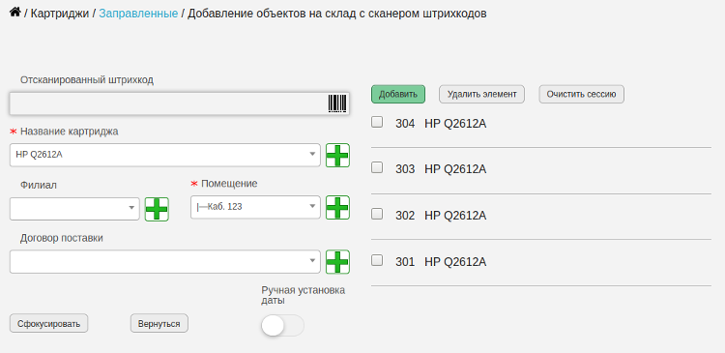](https://www.severcart.ru/docs/img/cartridges/new_barcode/save_to_session.png)

После того как список сформирован, нажатие кнопки «Добавить» приведёт к наполнению памяти программы новыми наименованиями.

[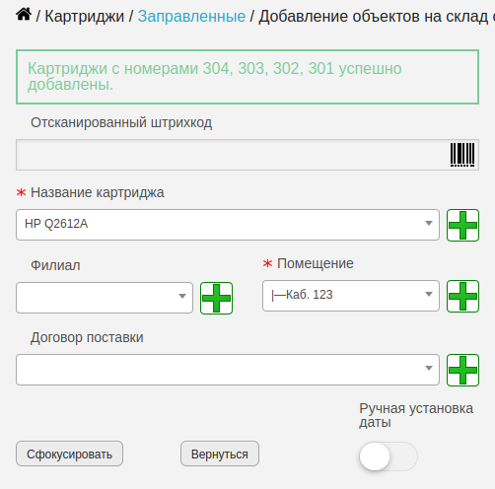](https://www.severcart.ru/docs/img/cartridges/new_barcode/success_add.png)

Итак, в результате добавления новых или перезаправленных картриджей на склад в пункте меню «Картриджи / Заправленные»

[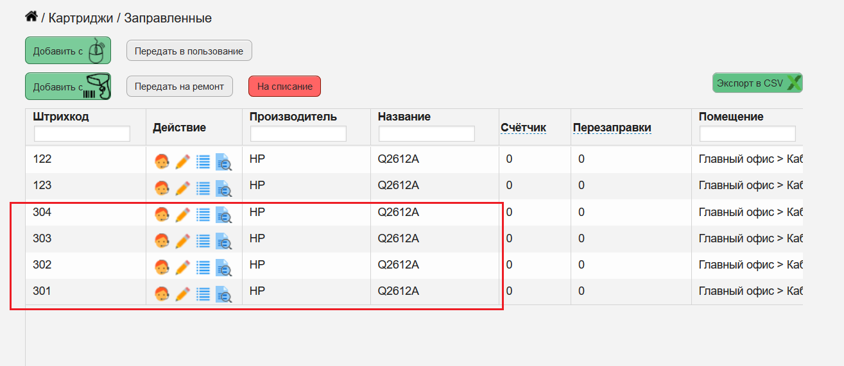](https://www.severcart.ru/docs/img/cartridges/new_barcode/image018.png)

# Перемещение картриджей

Примечание. Инструкции приведённые далее имеют рекомендательный характер. В своей конфигурации вы вольны настроить все как нужно вам.

Поддерживается два режима передачи картриджей в пользование: простой и продвинутый. Все зависит от Ваших задач и удобства использования программы. Настройка режима работы производится установкой настройки «Простой механизм передачи картриджей в пользование» (используется по умолчанию) в разделе меню «/ Обслуживание / Настройки» группа настроек «Интерфейс».

[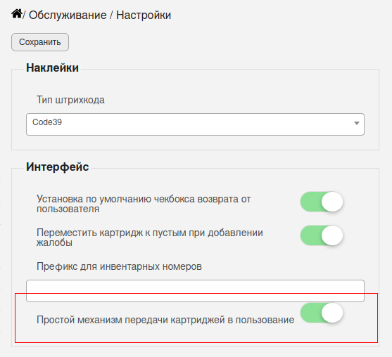](https://www.severcart.ru/docs/img/cartridges/move/settings_move.png)

Рассмотрим подробнее каждый из режимов работы по отдельности.

### Простой механизм передачи картриджей в пользование

В структуре помещений (/ Справочники / Помещения) создаем помещение в соответствии с шаблоном HP_LJ1020-Иванова.А.А. Например

Главный офис > Каб. 123 > HP_LJ1020-Иванова.А.А.

Далее специфическое помещение HP_LJ1020-Иванова.А.А. будет потом использоваться для генерации отчетов об использовании расходных материалов.

Выбираем передаваемый картридж в пользование в пункте меню «/ Картриджи / Заправленные», например номеру на штрихкоде.

[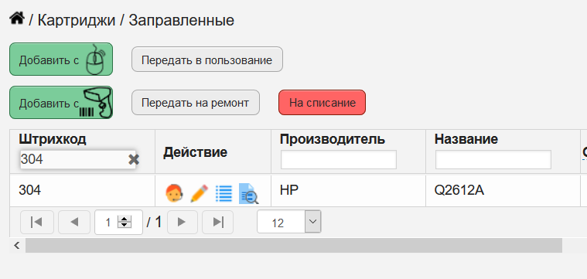](https://www.severcart.ru/docs/img/cartridges/move/image021.png)

Кликаем по строке с картриджем, строка подсвечивается светло синим цветом и нажимаем на кнопку «Передать в пользование».

[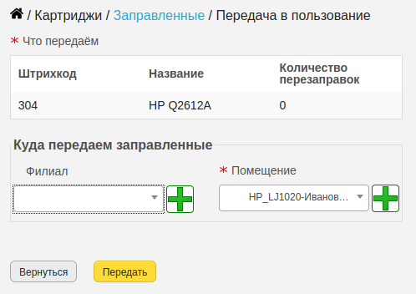](https://www.severcart.ru/docs/img/cartridges/simple_move_use_select_place.png)

В новой странице выбираем созданное ранее помещение «HP_LJ1020-Иванова.А.А.» и нажимаем на кнопку «Передать». Если в программе уже имеются сведения об уже установленном картридже для данного помещения, то программа предложит его вернуть к пустым.

Теперь картридж с номером 304 будет перемещён в раздел «Установленные».

[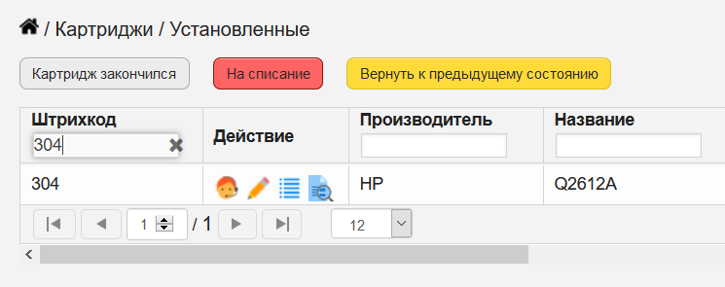](https://www.severcart.ru/docs/img/cartridges/move/image023.png)

### Продвинутый механизм передачи картриджей в пользование

Настройка режима работы производится установкой настройки «Продвинутый механизм передачи картриджей в пользование» в разделе меню «/ Обслуживание / Настройки» группа настроек «Интерфейс». Данная опция предполагает установку картриджа в заданный принтер, который заранее должен быть зарегистрирован в базе данных. Эта возможность предоставляет отслеживать количества распечатанных страниц картриджем, таким образом более точно отслеживать его рабочий ресурс.

[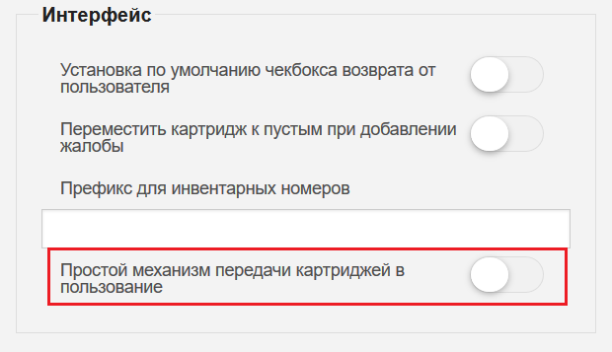](https://www.severcart.ru/docs/img/cartridges/move/image024.png)

Для передачи картриджа в пользование необходимо добавить печатающее устройство внутрь которого будет производиться установка. Для добавления печатающего устройства перейдём в раздел «/ Принтеры / Резерв / Добавление печатающего устройства». Добавление нового принтера производится аналогично картриджу. В качестве примера в программу добавлена единица HP LaserJet 1020 штрихкодом 5. Если нужно, то можно добавить устройству инвентарный и серийный номер, по умолчанию эти поля являются не обязательными. Место назначения принтера определено «Каб. 123». Запомним это значение, оно пригодится нам при установке в картриджа. Если нужно, то принтер можно передать в пользование конкретному пользователю, нажав на кнопку «Передать» раздела «/ Принтеры / Резерв». Это даст дополнительные возможности по формированию отчётов по расходованию картриджей пользователями. Если вести детальную статистику не требуется, то можно оставить принтер как есть.

[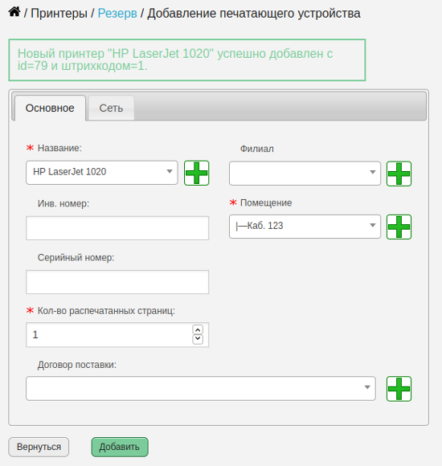](https://www.severcart.ru/docs/img/cartridges/move_smart/add_printer.png)

Итак, для установки картриджа в устройство переходим в раздел «/ Картриджи / Заправленные», с помощью формы поиска по штрихкоду ищем нужный картридж, например, с номером 303. Кликаем по строке с найденным картриджем, чтобы она подсветилась тёмным цветом и нажимаем на кнопку «Передать в пользование».

[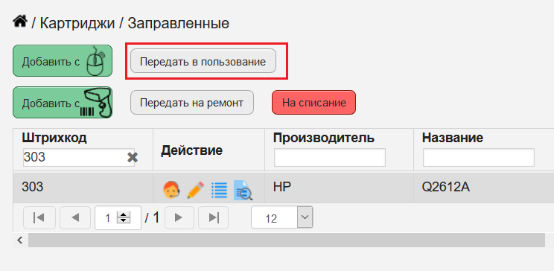](https://www.severcart.ru/docs/img/cartridges/move/image026.png)

[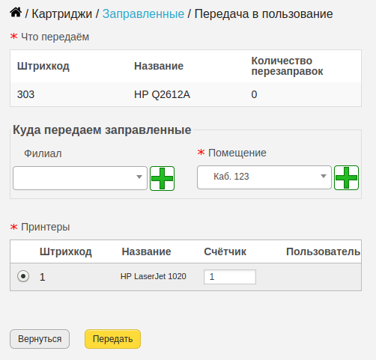](https://www.severcart.ru/docs/img/cartridges/move_smart/install_to_printer.png)

В открывшейся странице выбираем помещение «Каб. 123». Программа автоматически подгрузит наименования печатающих устройств в данном помещении. Выбрав его программа подсветит строку серым цветом. Далее нажимаем на кнопку «Передать». Теперь программа считает картридж с номером 303 установленным в принтер HP LaserJet 1020. Поле ввода для принтера с № 1 «Счётчик» задаёт текущее количество распечатанных страниц принтером. Эту информацию можно извлечь из тест-страницы конкретного печатающего устройства или увидеть в ЖК дисплее устройства.

### Перемещение к пустым

После того как ресурс картриджа будет израсходован его нужно переместить к пустым и исчерпанным. Для этого переходим в раздел «/ Картриджи / Установленные» находим нужный картридж по номеру, выбираем его кликнув по строке с найденным наименованием и нажимаем на кнопку «Картридж закончился».

[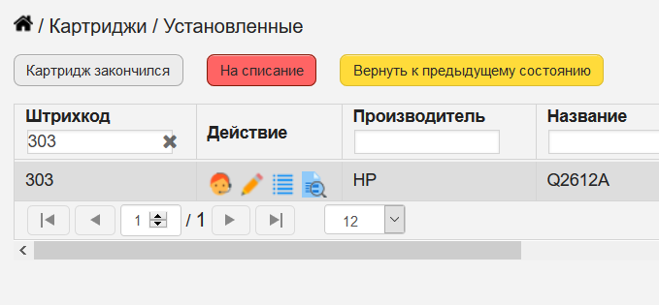](https://www.severcart.ru/docs/img/cartridges/move/image029.png)

Откроется новая страница с фиксацией нового места назначения исчерпанного картриджа. В качестве примера установим значение поля «Помещение» в «Склад».

[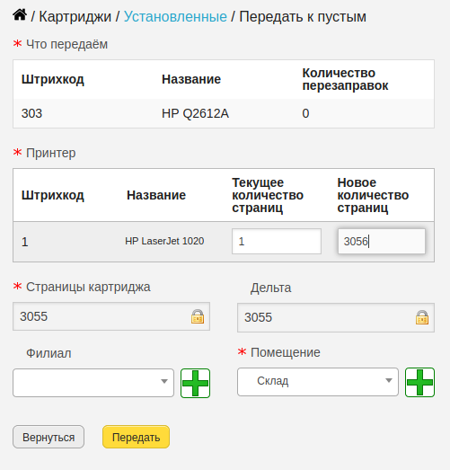](https://www.severcart.ru/docs/img/cartridges/move_smart/move_to_empty.png)

В качестве необязательного параметра программа предлагает установить новое значение количества распечатанных страниц принтером для отслеживания износа картриджа и печатающего устройства.

После того как все поля нужным образом заполнены нажимаем на кнопку «Передать» для перемещения картриджа к пустым.

# Простая передача картриджей в пользование

В структуре помещений (/ Справочники / Помещения) создаем помещение в соответствии с шаблоном HP_LJ1020-Иванова.А.А. Например

Главный офис > Каб. 123 > HP_LJ1020-Иванова.А.А.

Далее специфическое помещение HP_LJ1020-Иванова.А.А. будет потом использоваться для генерации отчетов об использовании расходных материалов.

Выбираем передаваемый картридж в пользование в пункте меню «/ Картриджи / Заправленные», например номеру на штрихкоде.

[](https://www.severcart.ru/docs/img/cartridges/move/image021.png)

Кликаем по строке с картриджем, строка подсвечивается светло синим цветом и нажимаем на кнопку «Передать в пользование».

[](https://www.severcart.ru/docs/img/cartridges/simple_move_use_select_place.png)

В новой странице выбираем созданное ранее помещение «HP_LJ1020-Иванова.А.А.» и нажимаем на кнопку «Передать». Если в программе уже имеются сведения об уже установленном картридже для данного помещения, то программа предложит его вернуть к пустым.

[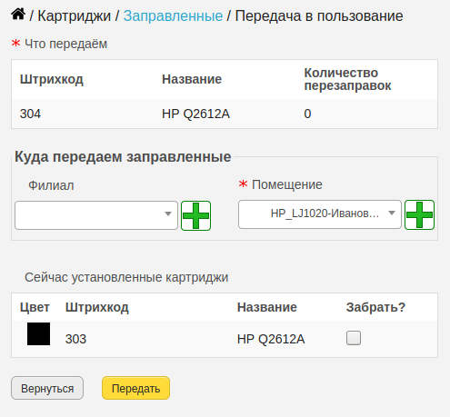](https://www.severcart.ru/docs/img/cartridges/simple_move_use_exist_return.png)

Если в строке Установленных картриджей выбрать чекбокс Забрать? то появится поле выбора помещения назначения для возвращаемого картриджа.

[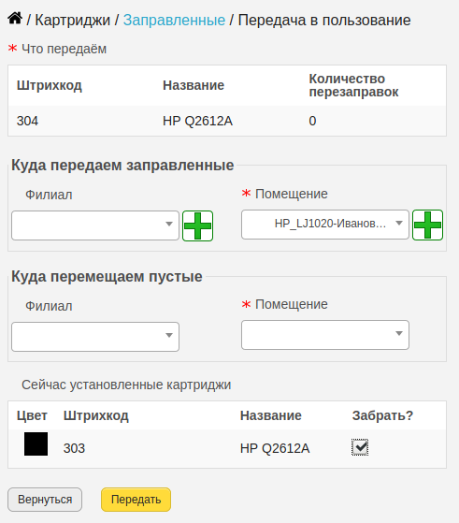](https://www.severcart.ru/docs/img/cartridges/simple_move_use_select_return_place.png)

После того как все поля заполнены, нажмите на кнопку "Передать". Теперь картридж с номером 304 будет перемещен в раздел «Установленные».

[](https://www.severcart.ru/docs/img/cartridges/move/image023.png)

# Продвинутая передача картриджей в пользование

Настройка режима работы производится установкой настройки «Продвинутый механизм передачи картриджей в пользование» в разделе меню «/ Обслуживание / Настройки» группа настроек «Интерфейс». Данная опция предполагает установку картриджа в заданный принтер, который заранее должен быть зарегистрирован в базе данных. Эта возможность предоставляет отслеживать количества распечатанных страниц картриджем, таким образом более точно отслеживать его рабочий ресурс.

[](https://www.severcart.ru/docs/img/cartridges/move/image024.png)

Для передачи картриджа в пользование необходимо добавить печатающее устройство внутрь которого будет производиться установка. Для добавления печатающего устройства перейдём в раздел «/ Принтеры / Резерв / Добавление печатающего устройства». Добавление нового принтера производится аналогично картриджу. В качестве примера в программу добавлен HP LaserJet 1020 с штрихкодом 1. Если нужно, то можно добавить устройству инвентарный и серийный номер, по умолчанию эти поля являются не обязательными. Место назначения принтера определено «Каб. 123». Запомним это значение, оно пригодится нам при установке в картриджа. Если нужно, то принтер можно передать в пользование конкретному пользователю, нажав на кнопку «Передать» раздела «/ Принтеры / Резерв». Это даст дополнительные возможности по формированию отчётов по расходованию картриджей пользователями. Если вести детальную статистику не требуется, то можно оставить принтер как есть.

[](https://www.severcart.ru/docs/img/cartridges/move_smart/add_printer.png)

Итак, для установки картриджа в устройство переходим в раздел «/ Картриджи / Заправленные», с помощью формы поиска по штрихкоду ищем нужный картридж, например, с номером 303. Кликаем по строке с найденным картриджем, чтобы она подсветилась тёмным цветом и нажимаем на кнопку «Передать в пользование».

[](https://www.severcart.ru/docs/img/cartridges/move/image026.png)

[](https://www.severcart.ru/docs/img/cartridges/move_smart/install_to_printer.png)

В открывшейся странице выбираем помещение «Каб. 123». Программа автоматически подгрузит наименования печатающих устройств в данном помещении. Выбрав его программа подсветит строку серым цветом. Далее нажимаем на кнопку «Передать». Теперь программа считает картридж с номером 303 установленным в принтер HP LaserJet 1020.

Если в принтер уже установлен картридж, то программа предложит его переместить на новое место.

[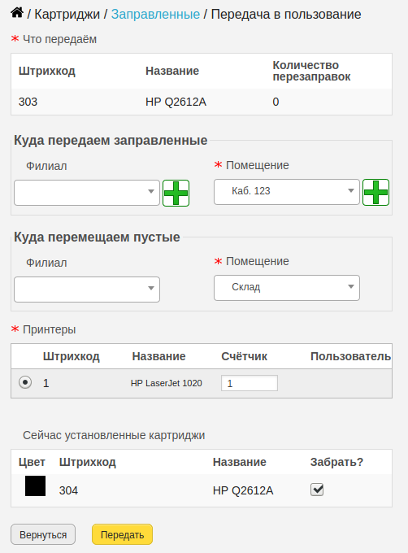](https://www.severcart.ru/docs/img/cartridges/move_smart/return_empty_to_store.png)

Поле ввода для принтера с № 1 «Счётчик» задаёт текущее количество распечатанных страниц принтером. Эту информацию можно извлечь из тест-страницы конкретного печатающего устройства или увидеть в ЖК дисплее устройства.

[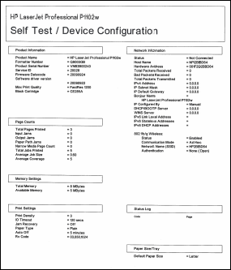](https://www.severcart.ru/docs/img/cartridges/move/test_page.png)

### Перемещение к пустым

После того как ресурс картриджа будет израсходован его нужно переместить к пустым и исчерпанным. Для этого переходим в раздел «/ Картриджи / Установленные» находим нужный картридж по номеру, выбираем его кликнув по строке с найденным наименованием и нажимаем на кнопку «Картридж закончился».

[](https://www.severcart.ru/docs/img/cartridges/move/image029.png)

Откроется новая страница с фиксацией нового места назначения исчерпанного картриджа. В качестве примера установим значение поля «Помещение» в «Склад».

[](https://www.severcart.ru/docs/img/cartridges/move_smart/move_to_empty.png)

В качестве необязательного параметра программа предлагает установить новое значение количества распечатанных страниц принтером для отслеживания износа картриджа и печатающего устройства.

После того как все поля нужным образом заполнены нажимаем на кнопку «Передать» для перемещения картриджа к пустым.

# Заправка и регенерация картриджей

В процессе работы с орг. техникой накапливается большое количество израсходованных картриджей, многие из которых пригодны к повторному использованию после регенерации, поэтому многие организации прибегают к услугам заправочных фирм.

Для автоматизации и облегчения учёта перемещения пронумерованных расходников воспользуемся сканером штрихкодов. Для этого нажмем на кнопку «Передать фирме» в пункте меню программы «/ Картриджи / Пустые или сломанные» .

[](https://www.severcart.ru/docs/img/cartridges/image031.png)

[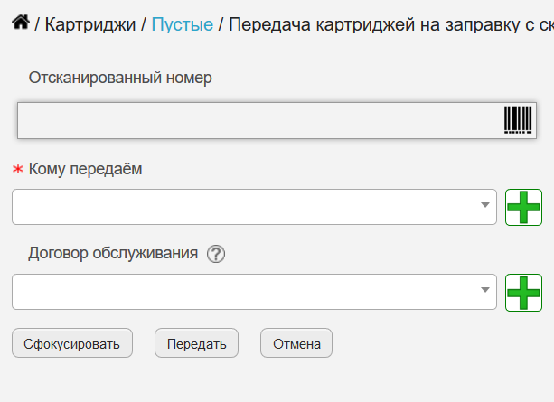](https://www.severcart.ru/docs/img/cartridges/image032.png)

В выпадающем списке «Кому передаём» выбираем обслуживающую фирму, которую нужно заранее добавить в справочнике программе «/ Справочники / Контрагенты». Если с фирмой связан договор, то автоматически загрузится договор обслуживания. Эта информация потом будет отображаться в акте передачи. Для примера выберем обслуживающего контрагента «Центрсервис» и сформируем перечень передаваемых на заправку картриджей.

Для примера отсканируем и передадим на заправку пустые картриджи с номерами 90, 91, 92. Чтобы фокус ввода был установлен на поле «Отсканированный номер» и программа воспринимала введённую сканером информацию, нажмём на кнопку «Сфокусировать».

Если картридж с отсканированным номером находится на складе со статусом «Заправленные» то появится диалоговое окно

[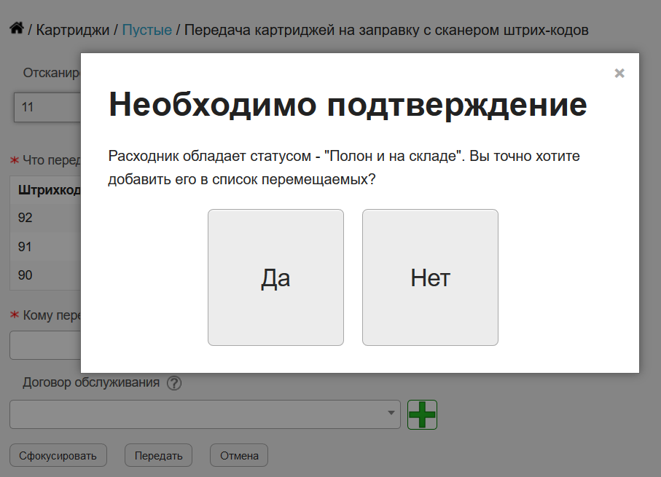](https://www.severcart.ru/docs/img/cartridges/image033.png)

В результате картриджи из «Пустых и сломанных» переместятся в раздел «Заправляются».

[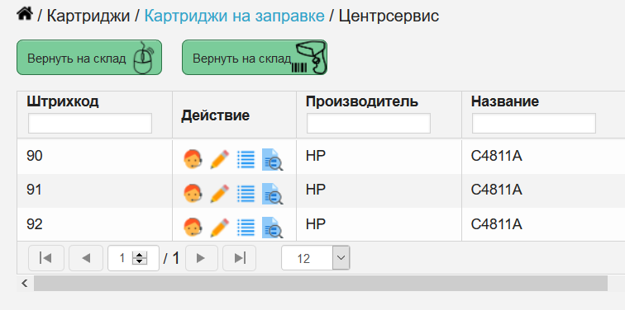](https://www.severcart.ru/docs/img/cartridges/image035.png)

Обратите внимание, что программа автоматически создаст акт передачи в разделе «/ Справочники / Акты передачи», который можно скачать, отредактировать и распечатать. Шаблон актов приёмки и передачи можно настроить в соответствии со своими потребностями.

[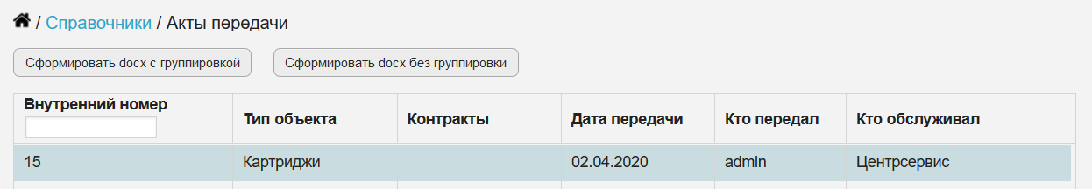](https://www.severcart.ru/docs/img/cartridges/image036.png)

Далее можно сформировать документ с группировкой и без группировки по названиям картриджей. Вариант распечатанного документа.

[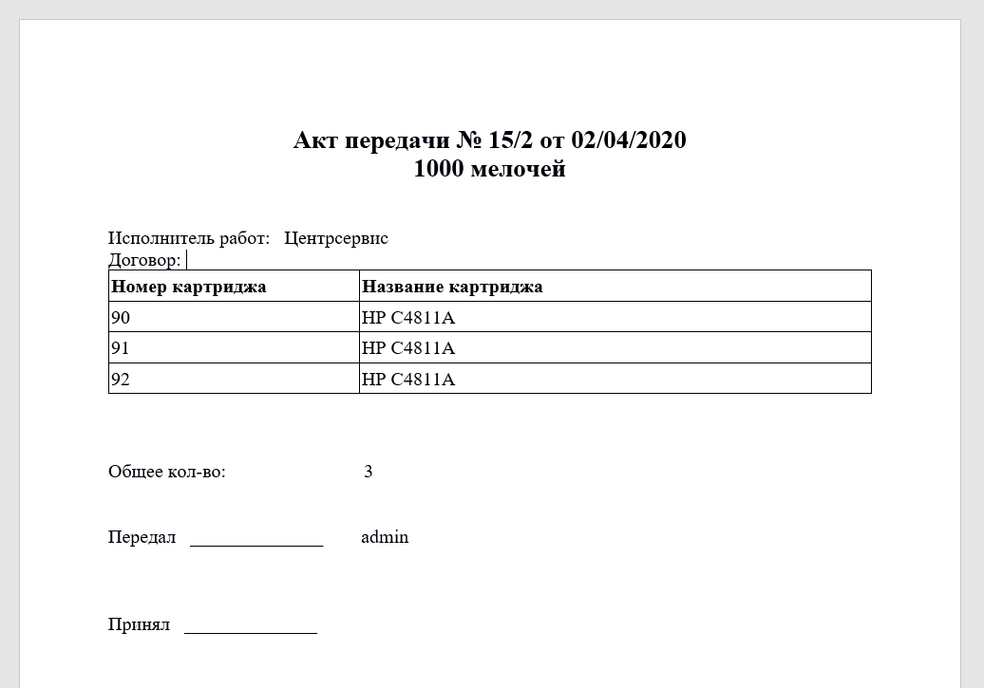](https://www.severcart.ru/docs/img/cartridges/image038.png)

# Возвращение с заправки картриджей

После того как работы по перезаправке и восстановлению расходников завершены, необходимо переместить восстановленные картриджи обратно к заправленным. Для этого переходим в раздел «Картриджи / Заправляются». Видим, что сейчас на обслуживании в фирме «Центрсервис» находится 3 объекта.

[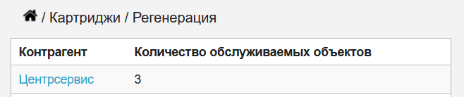](https://www.severcart.ru/docs/img/cartridges/image040.png)

[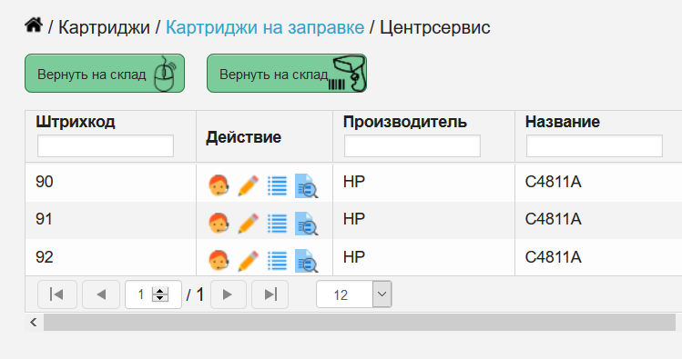](https://www.severcart.ru/docs/img/cartridges/image041.png)

Как видно из скриншоты ваше есть два варианта возвращения заправленных картриджей обратно на склад к заправленным: с помощью мыши и сканера штрихкода. Из удобства использования программой нажимаем на кнопку с изображением сканера штрихкодов. Далее формируем перечень перемещаемых расходников сканером штрихкодов.

[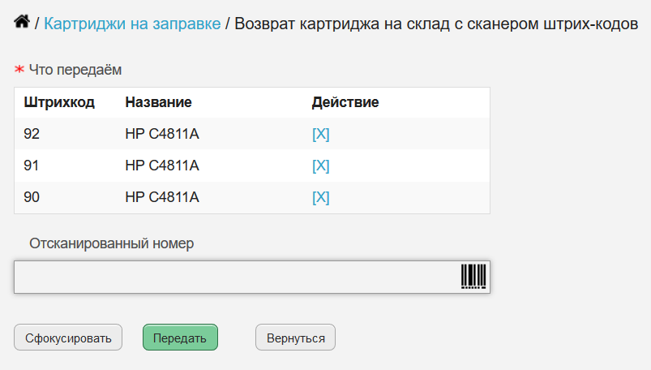](https://www.severcart.ru/docs/img/cartridges/image042.png)

После того как перечень сформирован нажимаем на кнопку «Передать». Программа предложит указать работы и стоимость обслуживания каждого картриджа в отдельности.

[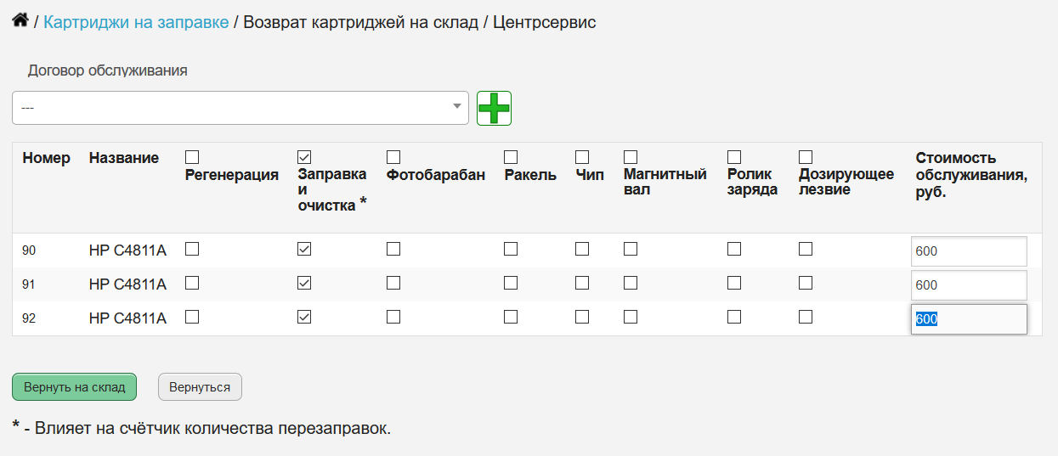](https://www.severcart.ru/docs/img/cartridges/image043.png)

Если выбрать галочку «Заправка и очистка», то счётчик количества перезаправок картриджа увеличится на 1. Опционально можно определить договор обслуживания, в условия которого входит перезаправка картриджей. При этом, стоимость обслуживания будет суммироваться и фиксироваться в договоре в виде потраченных денег.

После того как определены все работы, проводимые с картриджами, нажимаем на кнопку «Вернуть на склад». Таким образом программа сообщает об успешности выполнения перемещения и сформирует акт приёмки картриджей.

[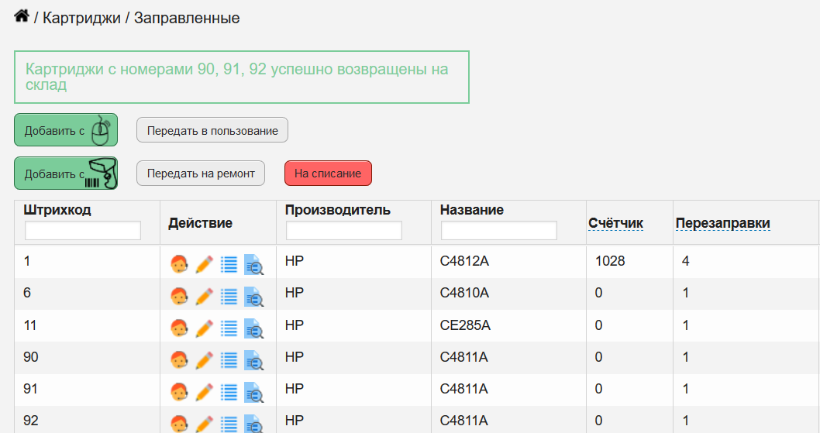](https://www.severcart.ru/docs/img/cartridges/image045.png)

Для его печати перейдём в раздел «/ Справочники / Акты возврата» выберем самую первую запись в таблице актов и нажмём на кнопку с изображением шестерёнок.

[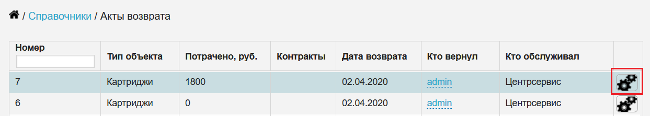](https://www.severcart.ru/docs/img/cartridges/image047.png)

В акте приёмки указывается наименования и номера восстановленных картриджей, а также работы, производимые над ними. Результирующая стоимость составила 1800 рублей.

[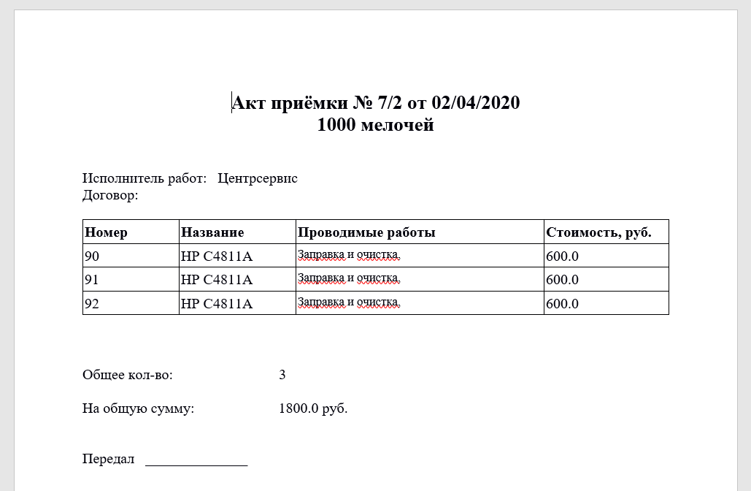](https://www.severcart.ru/docs/img/cartridges/image049.png)

Возвращаемый файл представлен в формате docx, который позже можно внести правки и распечатать.

# Отчёты по картриджам

Поддерживается ряд отчетов, связанных с картриджами. Программа накапливает статистику использования расходных материалов. Рассмотрим подробнее каждый из предлагаемых отчётов.

## / Справочники / Отчёты / Пользователи

Данный отчёт позволяет сформировать перечень пользователей или помещений в которых передавались картриджей для заданной организации. Результат работы отчёта зависит от режима работы приложения. Подробности смотрите [здесь](https://www.severcart.ru/docs/users/accounts/). Диапазон формирования отчета задаётся полями «Дата начала» и «Дата завершения».

[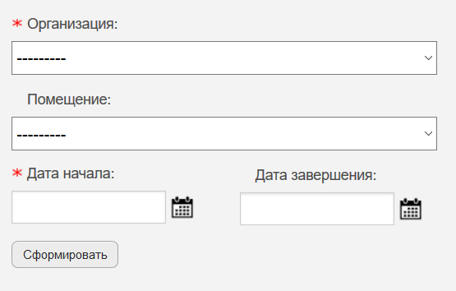](https://www.severcart.ru/docs/img/cartridges/image056.png)

Результат сформированного отчёта можно скачать в виде CSV файла для последующей работе с картриджами в Excel.

[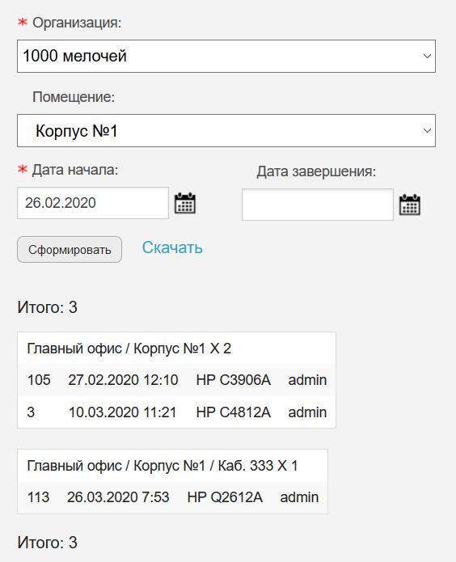](https://www.severcart.ru/docs/img/cartridges/image057.png)

## / Справочники / Отчёты / Используемые наименования

Данный отчёт позволяет сформировать перечень используемых наименований картриджей для заданной организации. Диапазон формирования отчета задаётся полями «Дата начала» и «Дата завершения».

[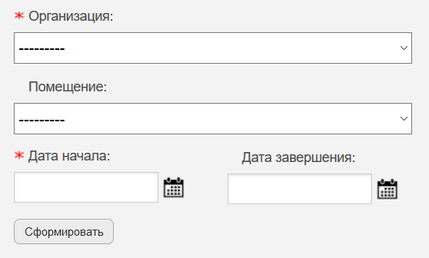](https://www.severcart.ru/docs/img/cartridges/image058.png)

Результат сформированного отчёта можно скачать в виде CSV файла для последующей работе с картриджами в Excel.

[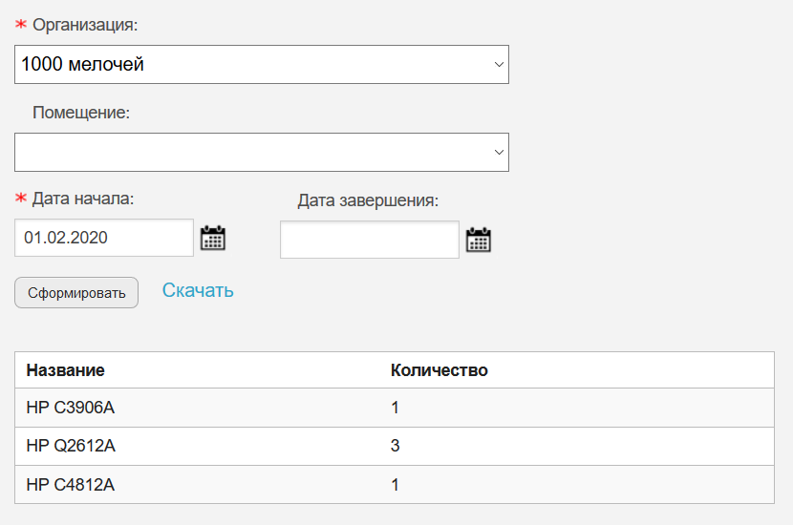](https://www.severcart.ru/docs/img/cartridges/image059.png)

## / Справочники / Отчёты / Контрагенты

Данный отчет формирует перечень контрагентов и их количество восстановленных/ перезаправленных картриджей.

[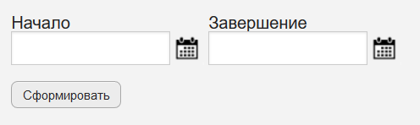](https://www.severcart.ru/docs/img/cartridges/image061.png)

Поля ввода «Начало» и «Завершение» определяют диапазон дат для которых производится формирование отчета.

[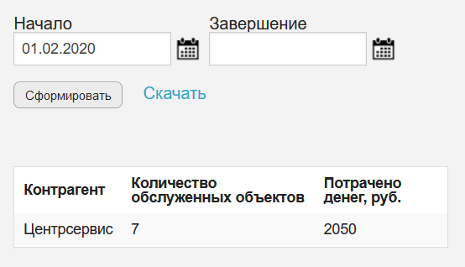](https://www.severcart.ru/docs/img/cartridges/image062.png)

Результат сформированного отчёта можно скачать в виде CSV файла для последующей работе с картриджами в Excel.

# Удаление картриджей

Причины удаления могут быть разные, например, превышено максимальное количество перезаправок (например, более 3), ремонт экономически нецелесообразен, к данному картриджу давно не обращались из-за отсутствия принтера или, другого печатающего устройства, для которого он предназначен.

Чтобы удалить картридж, нажмите на иконку с изображением красного крестика ЛКМ в пункте меню / Картриджи для выбранной строки.

Откроется диалоговое окно подтверждающее действие.

**События** связанные с картриджем не удаляются.

Все используемые справочные названия используемые картриджем, помещения, а также принтеров не удаляются.

## Смена помещения с помощью сканера ШК

Иногда возникает необходимость в массовой смене помещения или филиала картриджей и тонер туб. В программе выполнение этих действий выполняется в пункте меню Картриджи -> Смена помещения сканером ШК

[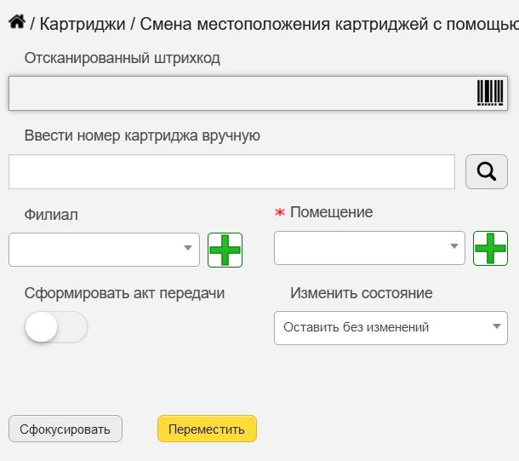](https://www.severcart.ru/docs/img/cartridges/change-plave-with-barcode-scanner/image01.png)

Чтобы добавить картридж в список на смену помещения достаточно отсканировать его штрих-код или QR-код сканером штрих-кодов предварительно нажав на кнопку Сфокусировать, чтобы установить фокус ввода данных на поле Отсканированный штрихкод. И если картридж уже зарегистрирован в БД программы то он появится в перечне справа.

[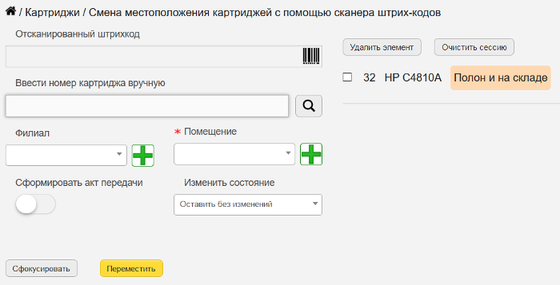](https://www.severcart.ru/docs/img/cartridges/change-plave-with-barcode-scanner/image02.png)

Также можно найти объект по другому, введя номер вручную в поле ввода Ввести номер картриджа вручную, далее нажав на кнопку с изображением увеличительного стекла.

После того как перечень сформирован, выберете нужный Филиал, а затем Помещение. Поле Помещение обязательно для заполнения. Если нужно сформировать акт передачи выберите чекбокс Сформировать акт передачи. Акт можно скачать перейдя в раздел Справочники -> Акты передачи.

Также программа предоставляет возможно поменять всем перемещаемым картриджам статус в БД на Заправленный или Пустой. По умолчанию выбрана опция Оставить без изменений.

После того как все поля заполнены и перечень сформирован нажмите на кнопку Переместить.

[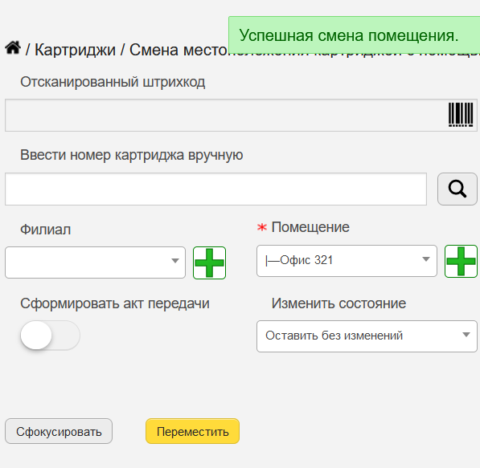](https://www.severcart.ru/docs/img/cartridges/change-plave-with-barcode-scanner/image03.png)

# Автоматизация действий над картриджами наклейками с QR-кодами

Для автоматизации рутинной работы по перемещению расходных материалов с помощью смартфона, предлагается записать внутрь наклейки URL для быстрого перехода в мобильном браузере. Далее программа автоматически заполнит все необходимые поля и предложит нажать пользователю нужную кнопку с действием.

Запрос для автоматизации действий над картриджами выполняется по URL **http[s]://SERVER_ADDRESS[:PORT]/cartridge/move_with_qr/?bc=CARTRIDGE_NUMBER&pa=FIRM_ID&st=STORAGE_ID**.

Пояснения приведены далее:

* http[s] – протокол передачи данных. Опциональный символ s означает использование защищенного соединения.
* SERVER_ADDRESS – IP-адрес или доменное имя сервера.
* PORT – необязательный для указания номер TCP-порта сервера.
* bc – переменная в GET-запросе определяющая штрихкод картриджа.
* CARTRIDGE_NUMBER – уникальный штрихкод картриджа для печатающего оборудования.
* pa – используется для автоматического выбора контрагента для заправки/обслуживания. FIRM_ID – уникальный идентификатор контрагента в БД.
* st – используется для автоматического выбора склада для перемещения пустых или сломанных картриджей. STORAGE_ID – уникальный идентификатор помещения в БД.

Пример URL: http://192.168.0.12/cartridge/move_with_qr/?bc=152&pa=42&st=30. Номер картриджа – 152, ID-контрагента – 42, ID-помещения назначения – 30.

URL может быть записан в адресную строку браузера оператором приложения, либо зашит внутрь наклейки с QR-кодом. Генерация и печать наклеек с встроенным URL производится в стороннем программном обеспечении, например, в [Glables](https://www.severcart.ru/goto/?url=https://github.com/jimevins/glabels-qt/tags). Предполагается, что картриджи уже добавлены в БД приложения оператором программы.

Все действия разрешены только если пользователь аутентифицировался, и его группа обладает правами «Редактирование информации о картриджах». Для анонимных пользователей будет предлагаться форма для ввода логина и пароля. После успешного перехода по URL активируются формы предлагаемых вариантов действий над расходниками не зависящими от их статуса.

При сканировании наклейки с QR-кодом и переходе по URL картридж автоматически добавляется в таблицу «Картриджи», если он существует в БД. После выполнения нужного действия по перемещению, данная таблица очищается. Одновременно выполняется только одно выбранное действие над картриджами. Пользователь самостоятельно может удалить любую строку в таблице нажав на кнопку **Удалить**.

Действия над картриджами сгруппированы в виде аккордионного меню.

[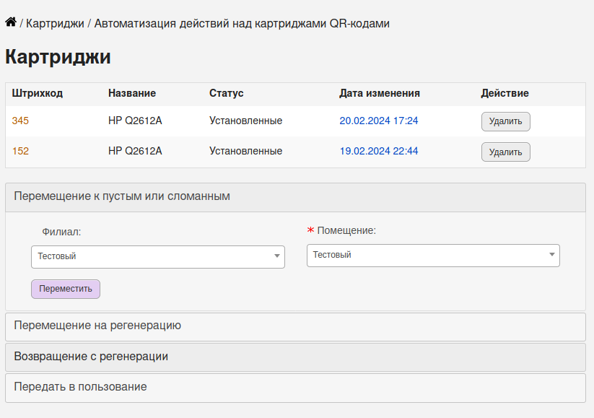](https://www.severcart.ru/docs/img/cartridges/automation-actions-with-qr/image001.png)

Если количество картриджей с одним и тем же штрихкодом более одного в базе данных приложения, то дополнительные действия будут предлагаться только для первого найденного. Сортировка производится по возрастанию ID. Поэтому в приложении не допускаются дубли.

Для автоматического выбора контрагента и минимизации действий оператора программы используется параметр pa из URL. Узнать FIRM_ID можно в пункте меню «/ Справочники / Контрагенты». Если организация не найдена с заданным FIRM_ID, то поле Контрагент остается незаполненным. Чекбокс формирования акта передачи остается снятым по умолчанию, но оператор может поменять его значение.

Место назначения выбирается автоматически из параметра st URL. Узнать значение STORAGE_ID можно на странице «/ Справочники / Помещения». Если помещение не найдено с заданным STORAGE_ID, то поля Филиал и Помещение остаются незаполненными.

Для передачи в пользование используется [простой механизм](https://www.severcart.ru/docs/cartridges/move_simple/), т.е. достаточно указать конечное помещение назначения.

# Пример использования из личного опыта

*скриншоты были сделаны при тестировании ПО

1. Скачиваем приложение и заходим под логином и паролем из инструкции к установке.

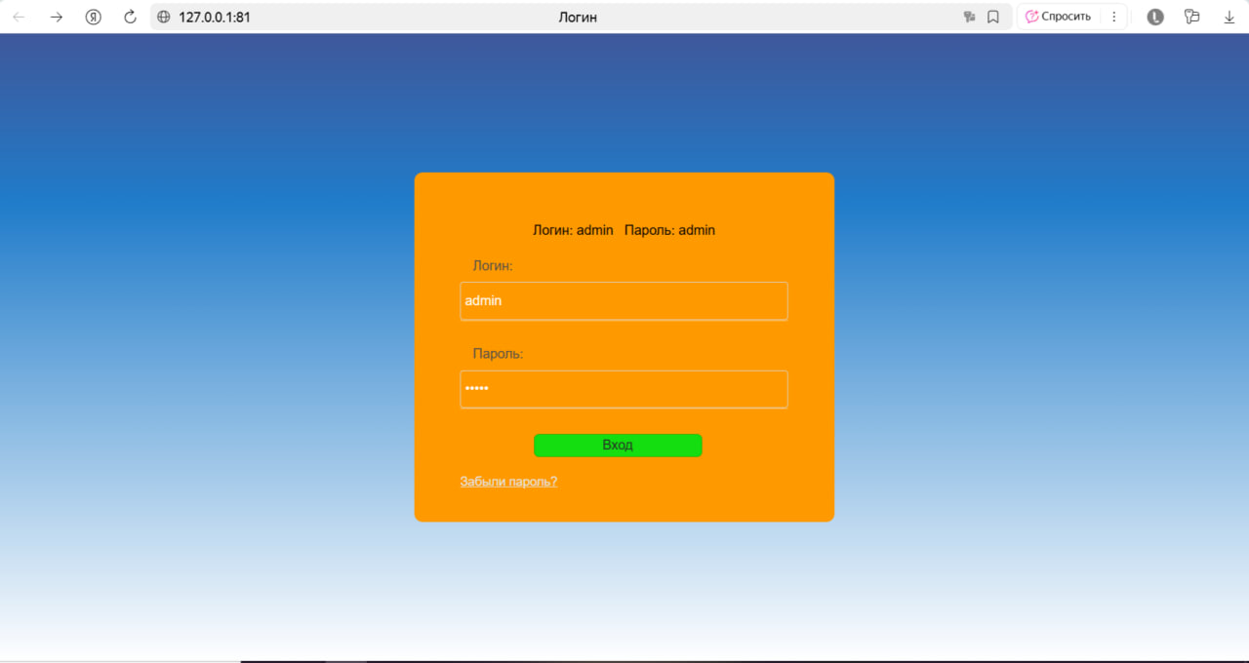

2. Главный экран

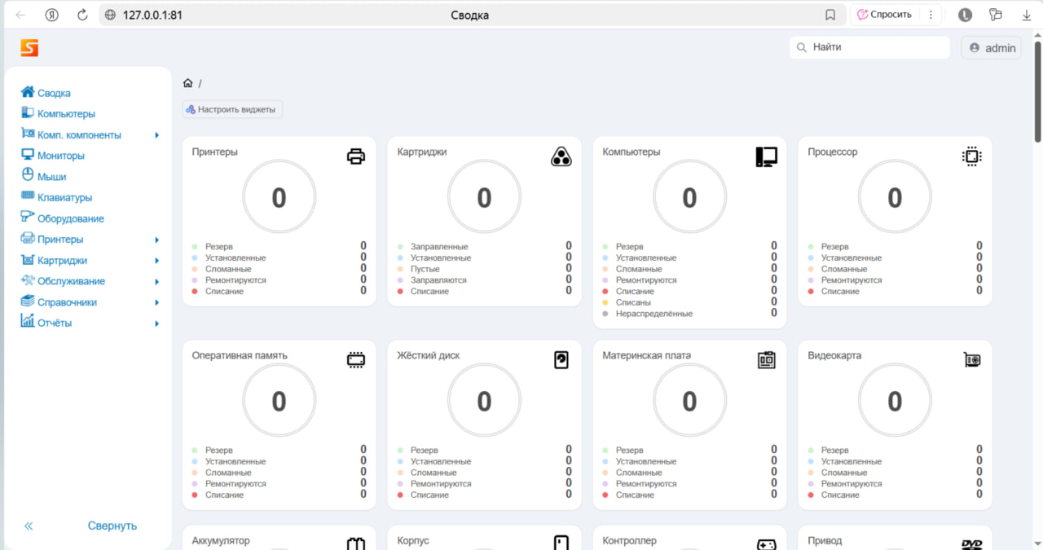

3. В разделе «Принтеры» → «Резерв» вводим данные оборудования и добавляем его.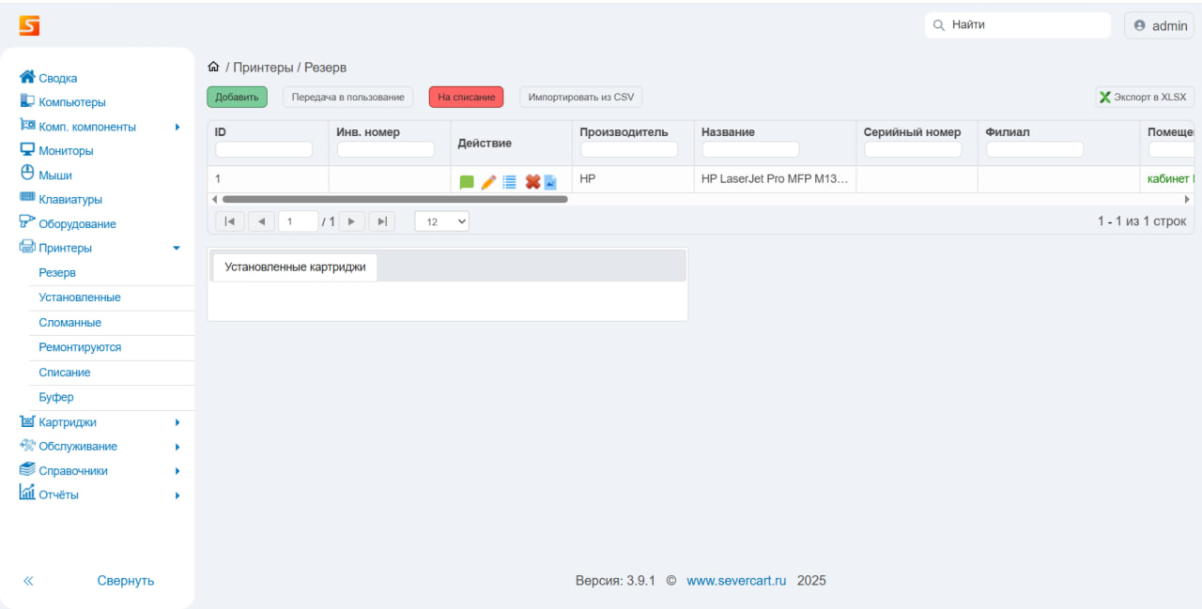

4. Кликнув на объект, тем самым выбрав его, нажимает на кнопку «Передача в пользование»

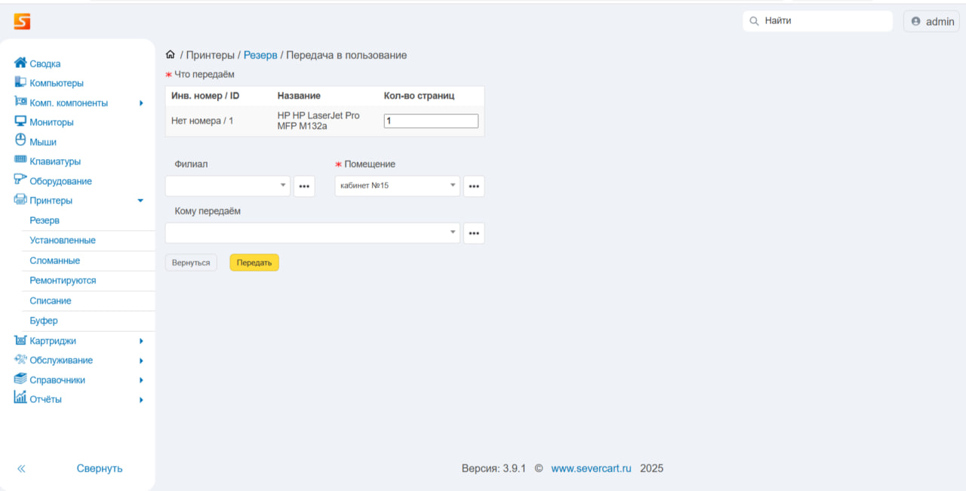

5. Принтер отображается как установленный

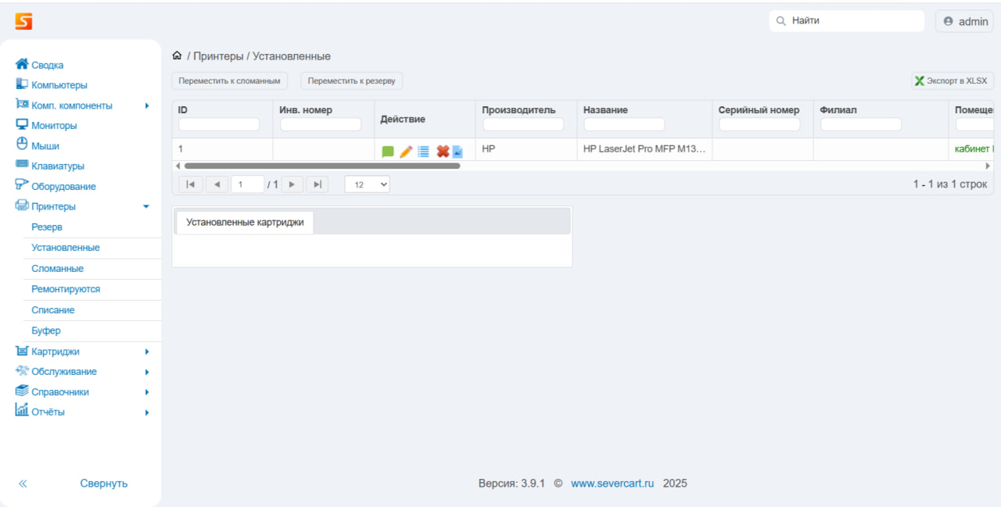

6. Главный экран с отображением количества единиц техники.

